МИНИСТЕРСТВО ПРОМЫШЛЕННОСТИ И ТОРГОВЛИ РОССИЙСКОЙ ФЕДЕРАЦИИ

ПРИКАЗ
от 30 ноября 2017 г. N 4189

О ВЕДОМСТВЕННЫХ НАГРАДАХ
МИНИСТЕРСТВА ПРОМЫШЛЕННОСТИ И ТОРГОВЛИ РОССИЙСКОЙ ФЕДЕРАЦИИ

Список изменяющих документов
(в ред. Приказов Минпромторга России от 11.10.2019 N 3799,
от 25.08.2020 N 2822)

В соответствии с подпунктом 6.2 пункта 6 Положения о Министерстве промышленности и торговли Российской Федерации, утвержденного постановлением Правительства Российской Федерации от 5 июня 2008 г. N 438 "О Министерстве промышленности и торговли Российской Федерации" (Собрание законодательства Российской Федерации, 2008, N 24, ст. 2868; N 42, ст. 4825; N 46, ст. 5337; 2009, N 3, ст. 378; N 6, ст. 738; N 11, ст. 1316; N 25, ст. 3065; N 26, ст. 3197; N 33, ст. 4088; 2010, N 6, ст. 649; N 9, ст. 960; N 24, ст. 3039; N 26, ст. 3350; N 31, ст. 4251; N 35, ст. 4574, ст. 4575; N 45, ст. 5854; 2011, N 14, ст. 1935; N 43, ст. 6079; N 46, ст. 6523; N 47, ст. 6653, ст. 6662; 2012, N 1, ст. 192; N 37, ст. 5001; N 43, ст. 5874, ст. 5886; 2013, N 16, ст. 1966; N 23, ст. 2909; N 33, ст. 4386; N 38, ст. 4817; N 45, ст. 5822; 2014, N 9, ст. 923; N 16, ст. 1897; N 37, ст. 4961; 2015, N 1, ст. 279; N 2, ст. 491; N 5, ст. 821; N 14, ст. 2118; N 23, ст. 3334; N 26, ст. 3901; N 27, ст. 4080; N 40, ст. 5563; N 44, ст. 6136; N 49, ст. 6976; N 51, ст. 7352; 2016, N 2, ст. 325; N 13, ст. 1828; N 26, ст. 4066; N 28, ст. 4741; N 32, ст. 5122; N 41, ст. 5828; N 42, ст. 5929; 2017, N 8, ст. 1250; N 23, ст. 3343; N 36, ст. 5436), приказываю:
1. Учредить ведомственные награды Министерства промышленности и торговли Российской Федерации:
Почетную грамоту Министерства промышленности и торговли Российской Федерации;
медаль В.В. Бахирева;
медаль В.В. Бойцова;
медаль А.А. Ежевского;
медаль М.Т. Калашникова;
почетное звание "Почетный авиастроитель";
почетное звание "Почетный горняк";
почетное звание "Почетный машиностроитель";
почетное звание "Почетный металлург";
почетное звание "Почетный метролог";
почетное звание "Почетный работник лесной промышленности";
почетное звание "Почетный работник текстильной и легкой промышленности";
почетное звание "Почетный работник торговли";
почетное звание "Почетный судостроитель";
почетное звание "Почетный химик";
почетное звание "Почетный работник народных художественных промыслов".
(абзац введен Приказом Минпромторга России от 11.10.2019 N 3799)
2. Утвердить:
Порядок награждения ведомственными наградами Министерства промышленности и торговли Российской Федерации (приложение N 1);
Положение о Почетной грамоте Министерства промышленности и торговли Российской Федерации (приложение N 2);
Положение о медали В.В. Бахирева (приложение N 3);
Положение о медали В.В. Бойцова (приложение N 4);
Положение о медали А.А. Ежевского (приложение N 5)
Положение о медали М.Т. Калашникова (приложение N 6);
Положение о почетном звании "Почетный авиастроитель" (приложение N 7);
Положение о почетном звании "Почетный горняк" (приложение N 8);
Положение о почетном звании "Почетный машиностроитель" (приложение N 9);
Положение о почетном звании "Почетный металлург" (приложение N 10);
Положение о почетном звании "Почетный метролог" (приложение N 11);
Положение о почетном звании "Почетный работник лесной промышленности" (приложение N 12);
Положение о почетном звании "Почетный работник текстильной и легкой промышленности" (приложение N 13);
Положение о почетном звании "Почетный работник торговли" (приложение N 14);
Положение о почетном звании "Почетный судостроитель" (приложение N 15);
Положение о почетном звании "Почетный химик" (приложение N 16);
Положение о почетном звании "Почетный работник народных художественных промыслов" (приложение N 17).
(абзац введен Приказом Минпромторга России от 11.10.2019 N 3799)
3. Контроль за исполнением настоящего приказа оставляю за собой.

Министр
Д.В.МАНТУРОВ

Приложение N 1
к приказу Минпромторга России
от 30 ноября 2017 г. N 4189

ПОРЯДОК
НАГРАЖДЕНИЯ ВЕДОМСТВЕННЫМИ НАГРАДАМИ МИНИСТЕРСТВА
ПРОМЫШЛЕННОСТИ И ТОРГОВЛИ РОССИЙСКОЙ ФЕДЕРАЦИИ

Список изменяющих документов
(в ред. Приказа Минпромторга России от 11.10.2019 N 3799)

1. Ведомственные награды Министерства промышленности и торговли Российской Федерации (далее - ведомственные награды) являются формой поощрения федеральных государственных гражданских служащих Министерства промышленности и торговли Российской Федерации (далее - Министерство), Федерального агентства по техническому регулированию и метрологии (далее - Агентство) и его территориальных органов, подведомственных организаций, а также лиц, осуществляющих деятельность в установленной сфере деятельности Министерства (далее - организации, установленная сфера).
2. Награждение ведомственными наградами производится по следующим основаниям:
в связи с профессиональными праздниками в установленной сфере;
при праздновании юбилейных дат организаций (50 лет, 100 лет и каждые последующие 50 лет со дня основания организации);
за отдельные выдающиеся достижения в установленной сфере;
к юбилейным датам со дня рождения работников (50 лет, 60 лет, 70 лет и далее каждые 5 лет).
3. При награждении ведомственной наградой учитывается характер и степень заслуг награждаемого, которые должны соответствовать положению о ведомственной награде.
4. Решение о награждении ведомственной наградой принимает Министр промышленности и торговли Российской Федерации (далее - Министр) на основании представления о награждении ведомственной наградой (далее - преставление о награждении).
5. Представление о награждении работника организации инициируется руководителем организации по месту основной (постоянной) работы или службы указанного работника.
При награждении работников организаций, осуществляющих деятельность в сфере торговли, общественного питания, бытового обслуживания, народных художественных промыслов, промышленности строительных материалов (изделий) и строительных конструкций с численностью организации менее 500 человек, представление о награждении согласовывается с руководителем органа исполнительной власти субъекта Российской Федерации в соответствии с отраслевой принадлежностью организации.
Численность работников организации, представляемых к награждению ведомственными наградами, определяется из расчета - один человек от 500 человек, работающих в организации.
Численность работников организации, представляемых к награждению от организации общей численностью менее 500 человек, составляет не более одного человека в год.
6. Представление о награждении работников организации оформляется в свободной форме и вносится на имя Министра руководителем организации, принявшей решение о награждении, либо руководителем вышестоящей управляющей организации, а также руководителями органов исполнительной власти субъектов Российской Федерации в отношении награждения работников организаций, осуществляющих деятельность в сфере торговли, общественного питания, бытового обслуживания, народных художественных промыслов, промышленности строительных материалов (изделий) и строительных конструкций с численностью организации менее 500 человек.
7. Одновременно с представлением о награждении работников организации оформляется наградной лист на каждого работника организации, представляемого к награждению (приложение к настоящему Порядку).
Наградной лист подписывается руководителем организации, представившей представление о награждении, председателем профсоюзного комитета организации (при наличии) и заверяется печатью организации (при наличии).
Наградной лист заполняется машинописным четким шрифтом без исправлений.
Фамилия, имя, отчество (при наличии) и дата рождения работника организации, представляемого к награждению, указывается в строгом соответствии с документом, удостоверяющим его личность.
Представление к награждению более пяти работников организации в обязательном порядке сопровождается информацией на электронном носителе.
8. Представления о награждении работников организаций и наградные листы в связи с празднованием профессиональных праздников, юбилейных дат организаций и работников направляются в Министерство в срок не менее чем за два месяца до даты празднования. Документы, поступившие с нарушением вышеуказанных сроков, рассмотрению не подлежат.
9. Представление к награждению федеральных государственных гражданских служащих Министерства, Агентства и его территориальных органов оформляется в свободной форме с указанием конкретных заслуг и достижений и вносится руководителем соответствующего структурного подразделения Министерства или руководителем Агентства на рассмотрение и согласование заместителю Министра промышленности и торговли Российской Федерации, курирующему в соответствии с распределением обязанностей между Министром и заместителями Министра соответствующие структурные подразделения Министерства или Агентство (далее - курирующий заместитель Министра). В случае согласования представление к награждению подписывается курирующим заместителем Министра с обязательным проставлением даты согласования и вносится Министру.
Представление к награждению работников структурных подразделений Министерства, непосредственный контроль и координацию деятельности которых осуществляет Министр, вносится руководителем соответствующего структурного подразделения Министерства Министру.
10. Награждение ведомственными наградами оформляется приказами Министерства, которые подписывает Министр либо лицо, его замещающее.
11. Награждение ведомственными наградами производится в следующей последовательности:
Почетная грамота Министерства;
медаль В.В. Бахирева, медаль В.В. Бойцова, медаль А.А. Ежевского, медаль М.Т. Калашникова, почетное звание "Почетный авиастроитель", почетное звание "Почетный горняк", почетное звание "Почетный машиностроитель", почетное звание "Почетный металлург", почетное звание "Почетный метролог", почетное звание "Почетный работник лесной промышленности", почетное звание "Почетный работник текстильной и легкой промышленности", почетное звание "Почетный работник торговли", почетное звание "Почетный судостроитель", почетное звание "Почетный химик", почетное звание "Почетный работник народных художественных промыслов".
(п. 11 в ред. Приказа Минпромторга России от 11.10.2019 N 3799)
12. Очередное награждение ведомственной наградой производится за новые заслуги и достижения не ранее чем через три года после предыдущего награждения.
13. Организация работы по награждению ведомственными наградами осуществляется Административным департаментом Министерства.

Приложение
к Порядку награждения ведомственными
наградами Министерства промышленности
и торговли Российской Федерации

Рекомендуемый образец

НАГРАДНОЙ ЛИСТ

На ________________________________________________________________________
(фамилия, имя, отчество (при наличии), должность и место работы
(указываются без сокращений)
__________________________________________________________________________,
представляемого к награждению
___________________________________________________________________________
(указывается вид ведомственной награды,
к которой представляется работник)
Стаж работы в отрасли ___ лет. Число, месяц, год рождения __.__.____.

Награжден отраслевыми и государственными наградами:
___________________________________________________________________________
(указывается вид награды и год награждения)
___________________________________________________________________________
___________________________________________________________________________

Характеристика с указанием конкретных заслуг представляемого к награждению:
___________________________________________________________________________
___________________________________________________________________________

Руководитель организации _________________ _____________________________
(подпись) (фамилия, имя, отчество
(при наличии)

Председатель
профкома организации _________________ ______________________________
(при наличии) (подпись) (фамилия, имя, отчество
(при наличии)

М.П. (при наличии)

Приложение N 2
к приказу Минпромторга России
от 30 ноября 2017 г. N 4189

ПОЛОЖЕНИЕ
О ПОЧЕТНОЙ ГРАМОТЕ МИНИСТЕРСТВА ПРОМЫШЛЕННОСТИ И ТОРГОВЛИ
РОССИЙСКОЙ ФЕДЕРАЦИИ

Список изменяющих документов
(в ред. Приказа Минпромторга России от 25.08.2020 N 2822)

1. Почетной грамотой Министерства промышленности и торговли Российской Федерации награждаются федеральные государственные гражданские служащие Министерства промышленности и торговли Российской Федерации, Федерального агентства по техническому регулированию и метрологии и его территориальных органов, работники подведомственных организаций, а также лица, осуществляющие деятельность в установленной сфере деятельности Министерства промышленности и торговли Российской Федерации, при стаже работы не менее 5 лет, за безупречную и эффективную государственную гражданскую службу, за высокие производственные достижения и плодотворный труд в различных отраслях промышленности и торговли, а также за личные заслуги:
в выполнении с существенным опережением графика производственных заданий;
в успешном внедрении в производство новейшей техники и технологий, их быстром освоении и оказании содействия в обучении других работников;
в осуществлении рационализаторской и инновационной деятельности, способствующей высокоэффективному функционированию производства, повышению производительности труда и уровня экологической безопасности;
в подготовке квалифицированных кадров для промышленного производства и торговли;
во внедрении новейших технологий и научных разработок в области био-, нано- и информационных технологий;
в досрочном вводе в эксплуатацию производственных мощностей и социально-бытовых объектов;
в обеспечении высоких результатов работы, экономии сырья, материалов, финансовых и трудовых ресурсов, снижении себестоимости выпускаемой продукции.
2. Почетной грамотой Министерства промышленности и торговли Российской Федерации могут также награждаться иные лица, активно участвующие или оказывающие содействие развитию промышленности и торговли Российской Федерации.
3. Лицам, награжденным Почетной грамотой Министерства промышленности и торговли Российской Федерации (описание и рисунок Почетной грамоты Министерства промышленности и торговли Российской Федерации в приложении к настоящему Положению), по месту работы в трудовую книжку или в сведения о трудовой деятельности вносится соответствующая запись с указанием даты и номера приказа Министерства промышленности и торговли Российской Федерации о награждении Почетной грамотой Министерства промышленности и торговли Российской Федерации.
(в ред. Приказа Минпромторга России от 25.08.2020 N 2822)
4. Почетная грамота Министерства промышленности и торговли Российской Федерации при утере повторно не выдается.
(п. 4 введен Приказом Минпромторга России от 25.08.2020 N 2822)

Приложение
к Положению о Почетной грамоте
Министерства промышленности
и торговли Российской Федерации

ОПИСАНИЕ И РИСУНОК
ПОЧЕТНОЙ ГРАМОТЫ МИНИСТЕРСТВА ПРОМЫШЛЕННОСТИ И ТОРГОВЛИ
РОССИЙСКОЙ ФЕДЕРАЦИИ

Почетная грамота Министерства промышленности и торговли Российской Федерации представляет собой лист бумаги бледно-желтого цвета с нанесением тангирной сетки формата A4 с рамкой 20 мм золотистого цвета и орнаментом из разомкнутых треугольников.
Вверху по центру располагается разомкнутый треугольник золотистого цвета методом тиснения золотой фольгой.
По середине располагаются надписи в четыре строки: "МИНИСТЕРСТВО ПРОМЫШЛЕННОСТИ И ТОРГОВЛИ РОССИЙСКОЙ ФЕДЕРАЦИИ" (черного цвета), "ПОЧЕТНАЯ ГРАМОТА" (золотистого цвета методом тиснения золотой фольгой), "НАГРАЖДАЕТСЯ" (черного цвета).
На следующей строке указываются фамилия, имя, отчество (при наличии) награждаемого, с указанием должности, организации, субъекта Российской Федерации, а также основания награждения.
Ниже от левого поля располагается слово "Министр". Инициалы имени, отчества (при наличии) и фамилия Министра промышленности и торговли Российской Федерации указываются на этой же строке от правого поля. На следующей строке располагаются слова "Приказ от __________ 20__ г. N ____", ниже - слово "Москва".

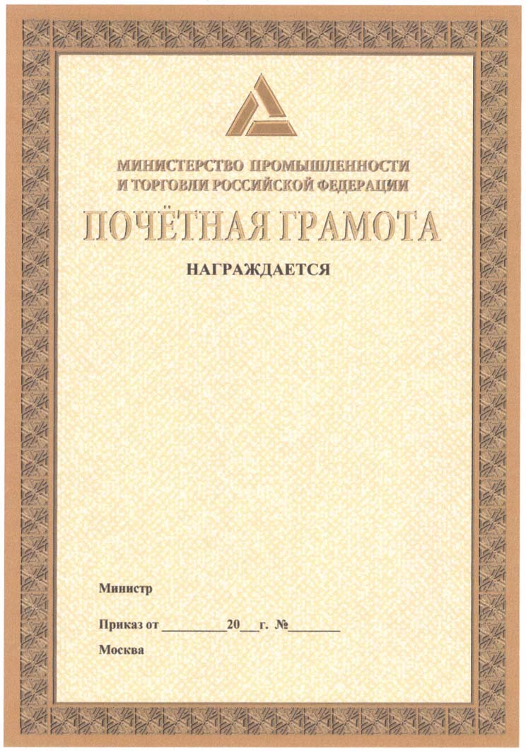

Приложение N 3
к приказу Минпромторга России
от 30 ноября 2017 г. N 4189

ПОЛОЖЕНИЕ О МЕДАЛИ В.В. БАХИРЕВА

Список изменяющих документов
(в ред. Приказа Минпромторга России от 25.08.2020 N 2822)

1. Медалью В.В. Бахирева награждаются работники организаций промышленности боеприпасов и спецхимии оборонно-промышленного комплекса Российской Федерации, федеральные государственные гражданские служащие Министерства промышленности и торговли Российской Федерации, Федерального агентства по техническому регулированию и метрологии и его территориальных органов, работники подведомственных организаций, а также лица, осуществляющие деятельность в установленной сфере деятельности Министерства промышленности и торговли Российской Федерации, ветераны региональной общественной организации ветеранов войны и труда отрасли боеприпасов за заслуги в развитии боеприпасной отрасли и большой вклад в разработку, создание и изготовление современных видов вооружения, военной и специальной техники, боеприпасов и продукции специальной химии с использованием передовых научных разработок и проработавшие в отрасли боеприпасов и спецхимии не менее 15 лет.
2. Медалью В.В. Бахирева (описание и рисунок медали В.В. Бахирева в приложении N 1 к настоящему Положению) могут также награждаться иные лица, внесшие существенный вклад в укрепление обороноспособности страны, в обеспечение конкурентоспособности и в продвижение оружия, боеприпасов и спецхимии на мировой рынок.
3. Лицам, награжденным медалью В.В. Бахирева, вручается удостоверение (описание и рекомендуемый образец удостоверения к медали В.В. Бахирева в приложении N 2 к настоящему Положению). В трудовую книжку или в сведения о трудовой деятельности лица, награжденного медалью В.В. Бахирева, по месту работы вносится соответствующая запись с указанием даты и номера приказа Министерства промышленности и торговли Российской Федерации о награждении медалью В.В. Бахирева.
(в ред. Приказа Минпромторга России от 25.08.2020 N 2822)
4. Медаль В.В. Бахирева носится на правой стороне груди.
5. Повторное награждение медалью В.В. Бахирева не допускается.
6. Медаль В.В. Бахирева при утере повторно не выдается.

Приложение N 1
к Положению о медали В.В. Бахирева

ОПИСАНИЕ И РИСУНОК МЕДАЛИ В.В. БАХИРЕВА

Медаль В.В. Бахирева имеет форму круга диаметром 32 мм с выпуклым бортиком с обеих сторон. Изготавливается медаль В.В. Бахирева из металла золотистого цвета (томпак).
На лицевой стороне в центре медали В.В. Бахирева расположен барельефный погрудный портрет Вячеслава Васильевича Бахирева, обрамленный снизу двумя лавровыми ветвями. Сверху по кругу медали В.В. Бахирева расположена надпись "В.В. БАХИРЕВ", снизу по кругу медали В.В. Бахирева расположена надпись "1916 - 1991".
На оборотной стороне медали В.В. Бахирева в центре размещены рельефные надписи: "МИНИСТЕРСТВО ПРОМЫШЛЕННОСТИ И ТОРГОВЛИ РОССИЙСКОЙ ФЕДЕРАЦИИ" - в 5 строк, ниже - номер медали.
Медаль В.В. Бахирева при помощи ушка и кольца соединяется с прямоугольной колодкой, обтянутой муаровой лентой красного цвета с полосой желтого цвета по центру.
На оборотной стороне колодки расположена булавка для крепления к одежде.
Размеры колодки: ширина - 29 мм, высота - 27 мм.
Ширина ленты - 24 мм, ширина полоски - 2 мм.

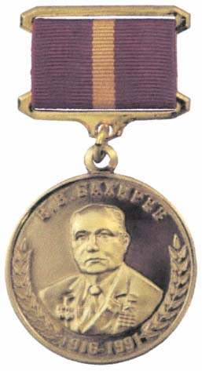

Приложение N 2
к Положению о медали В.В. Бахирева

ОПИСАНИЕ И РЕКОМЕНДУЕМЫЙ ОБРАЗЕЦ УДОСТОВЕРЕНИЯ
К МЕДАЛИ В.В. БАХИРЕВА

Удостоверение к медали В.В. Бахирева имеет форму книжки. В развернутом виде имеет размер 97 x 43 мм.
На лицевой стороне справа в пять строк полужирным шрифтом по центру располагается текст: "УДОСТОВЕРЕНИЕ К ВЕДОМСТВЕННОЙ НАГРАДЕ МИНИСТЕРСТВА ПРОМЫШЛЕННОСТИ И ТОРГОВЛИ РОССИЙСКОЙ ФЕДЕРАЦИИ".
На внутренней стороне слева указываются фамилия, имя, отчество (при наличии) награждаемого.
На внутренней стороне справа в верхней части в две строки полужирным шрифтом по центру располагается текст: "МИНИСТЕРСТВО ПРОМЫШЛЕННОСТИ И ТОРГОВЛИ РОССИЙСКОЙ ФЕДЕРАЦИИ". Ниже через одну строку полужирным шрифтом по центру располагается текст: "Медаль В.В. Бахирева". Ниже через одну строку по центру располагается надпись: "Награда N ____".
На внутренней стороне справа в нижней части располагается слово "Министр". Инициалы имени, отчества (при наличии) и фамилия Министра промышленности и торговли Российской Федерации указываются на этой же строке от правого поля. На следующей строке располагаются слова в четыре строчки "Приказ Министерства промышленности и торговли Российской Федерации от __________ 20__ г. N ____".

УДОСТОВЕРЕНИЕ
К ВЕДОМСТВЕННОЙ НАГРАДЕ
МИНИСТЕРСТВА
ПРОМЫШЛЕННОСТИ И ТОРГОВЛИ
РОССИЙСКОЙ ФЕДЕРАЦИИ

МИНИСТЕРСТВО ПРОМЫШЛЕННОСТИ
И ТОРГОВЛИ РОССИЙСКОЙ ФЕДЕРАЦИИ
Медаль В.В. Бахирева
Награда N ____
_________________________________
(фамилия, имя, отчество (при наличии)
Министр
Приказ
Министерства промышленности и торговли
Российской Федерации
от __________ 20__ г. N ____

Приложение N 4
к приказу Минпромторга России
от 30 ноября 2017 г. N 4189

ПОЛОЖЕНИЕ О МЕДАЛИ В.В. БОЙЦОВА

Список изменяющих документов
(в ред. Приказа Минпромторга России от 25.08.2020 N 2822)

1. Медалью В.В. Бойцова награждаются высококвалифицированные федеральные государственные гражданские служащие Министерства промышленности и торговли Российской Федерации, Федерального агентства по техническому регулированию и метрологии и его территориальных органов, работники подведомственных организаций, а также лица, осуществляющие деятельность в установленной сфере деятельности Министерства промышленности и торговли Российской Федерации, за заслуги в области стандартизации и качества, внесшие значительный вклад в реализацию национальной политики и выполнение работ в сфере стандартизации и управления качеством продукции, направленные на обеспечение безопасности жизни и здоровья человека, предотвращения вреда его имуществу, охрану окружающей среды, проработавшие в отрасли не менее 15 лет.
2. Медалью В.В. Бойцова (описание и рисунок медали В.В. Бойцова в приложении N 1 к настоящему Положению) могут также награждаться иные лица, внесшие значительный вклад в развитие стандартизации и управления качеством продукции.
3. Лицам, награжденным медалью В.В. Бойцова, вручается удостоверение (описание и рекомендуемый образец удостоверения к медали В.В. Бойцова в приложении N 2 к настоящему Положению). В трудовую книжку или в сведения о трудовой деятельности лица, награждаемого медалью В.В. Бойцова, по месту работы вносится соответствующая запись с указанием даты и номера приказа Министерства промышленности и торговли Российской Федерации о награждении медалью В.В. Бойцова.
(в ред. Приказа Минпромторга России от 25.08.2020 N 2822)
4. Медаль В.В. Бойцова носится на правой стороне груди.
5. Повторное награждение медалью В.В. Бойцова не допускается.
6. Медаль В.В. Бойцова при утрате повторно не выдается.

Приложение N 1
к Положению о медали В.В. Бойцова

ОПИСАНИЕ И РИСУНОК МЕДАЛИ В.В. БОЙЦОВА

Медаль В.В. Бойцова имеет форму круга диаметром 32 мм с выпуклым бортиком с обеих сторон.
На лицевой стороне медали В.В. Бойцова расположены рельефное изображение портрета Василия Васильевича Бойцова, внизу по кругу медали В.В. Бойцова расположена надпись: "1908 БОЙЦОВ В.В. 1997".
На оборотной стороне медали В.В. Бойцова расположена рельефная надпись "ЗА ЗАСЛУГИ В ОБЛАСТИ СТАНДАРТИЗАЦИИ И КАЧЕСТВА ИМЕНИ В.В. БОЙЦОВА".
Медаль В.В. Бойцова при помощи ушка и кольца соединяется с прямоугольной колодкой размером 26 x 16 мм, обтянутой шелковой муаровой лентой синего цвета шириной 24 мм.
На оборотной стороне медали В.В. Бойцова указывается номер медали.
На оборотной стороне колодки расположена булавка для крепления к одежде.

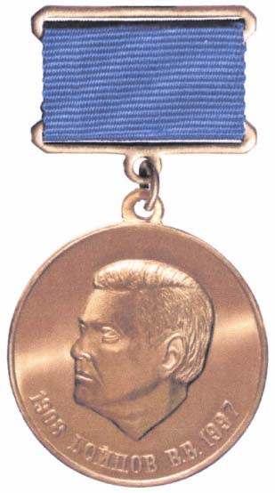

Приложение N 2
к Положению о медали В.В. Бойцова

ОПИСАНИЕ И РЕКОМЕНДУЕМЫЙ ОБРАЗЕЦ УДОСТОВЕРЕНИЯ
К МЕДАЛИ В.В. БОЙЦОВА

Удостоверение к медали В.В. Бойцова имеет форму книжки. В развернутом виде имеет размер 97 x 43 мм.
На лицевой стороне справа в пять строк полужирным шрифтом по центру располагается текст: "УДОСТОВЕРЕНИЕ К ВЕДОМСТВЕННОЙ НАГРАДЕ МИНИСТЕРСТВА ПРОМЫШЛЕННОСТИ И ТОРГОВЛИ РОССИЙСКОЙ ФЕДЕРАЦИИ".
На внутренней стороне слева указываются фамилия, имя, отчество (при наличии) награждаемого.
На внутренней стороне справа в верхней части в две строки полужирным шрифтом по центру располагается текст: "МИНИСТЕРСТВО ПРОМЫШЛЕННОСТИ И ТОРГОВЛИ РОССИЙСКОЙ ФЕДЕРАЦИИ". Ниже через одну строку полужирным шрифтом по центру располагается текст: "Медаль В.В. Бойцова". Ниже через одну строку по центру располагается надпись: "Награда N ____".
На внутренней стороне справа в нижней части располагается слово "Министр". Инициалы имени, отчества (при наличии) и фамилия Министра промышленности и торговли Российской Федерации указываются на этой же строке от правого поля. На следующей строке располагаются слова в четыре строчки "Приказ Министерства промышленности и торговли Российской Федерации от __________ 20__ г. N ____".

УДОСТОВЕРЕНИЕ
К ВЕДОМСТВЕННОЙ НАГРАДЕ
МИНИСТЕРСТВА
ПРОМЫШЛЕННОСТИ И ТОРГОВЛИ
РОССИЙСКОЙ ФЕДЕРАЦИИ

МИНИСТЕРСТВО ПРОМЫШЛЕННОСТИ
И ТОРГОВЛИ РОССИЙСКОЙ ФЕДЕРАЦИИ
Медаль В.В. Бойцова
Награда N ____
_________________________________
(фамилия, имя, отчество (при наличии)
Министр
Приказ
Министерства промышленности и торговли
Российской Федерации
от __________ 20__ г. N ____

Приложение N 5
к приказу Минпромторга России
от 30 ноября 2017 г. N 4189

ПОЛОЖЕНИЕ О МЕДАЛИ А.А. ЕЖЕВСКОГО

Список изменяющих документов
(в ред. Приказа Минпромторга России от 25.08.2020 N 2822)

1. Медалью А.А. Ежевского награждаются работники организаций сельскохозяйственного машиностроения, федеральные государственные гражданские служащие Министерства промышленности и торговли Российской Федерации, Федерального агентства по техническому регулированию и метрологии и его территориальных органов, работники подведомственных организаций, а также лица, осуществляющие деятельность в установленной сфере деятельности Министерства промышленности и торговли Российской Федерации, ветераны отрасли сельскохозяйственного машиностроения за заслуги и большой вклад в разработку, создание и изготовление современных видов сельскохозяйственной техники, внедрение прогрессивных технологий, организацию транспортного и производственного обеспечения сельскохозяйственного производства, проработавшие в отрасли не менее 15 лет.
2. Медалью А.А. Ежевского (описание и рисунок медали А.А. Ежевского в приложении N 1 к настоящему Положению) могут также награждаться иные лица, внесшие существенный вклад в обеспечение конкурентоспособности и в продвижение сельскохозяйственной техники на мировой рынок.
3. Лицам, награжденным медалью А.А. Ежевского, вручается удостоверение (описание и рекомендуемый образец удостоверения к медали А.А. Ежевского в приложении N 2 к настоящему Положению). В трудовую книжку или в сведения о трудовой деятельности лица, награждаемого медалью А.А. Ежевского, по месту работы вносится соответствующая запись с указанием даты и номера приказа Министерства промышленности и торговли Российской Федерации о награждении медалью А.А. Ежевского.
(в ред. Приказа Минпромторга России от 25.08.2020 N 2822)
5. Медаль А.А. Ежевского носится на правой стороне груди.
6. Повторное награждение медалью А.А. Ежевского не допускается.
7. Медаль А.А. Ежевского при утере повторно не выдается.

Приложение N 1
к Положению о медали А.А. Ежевского

ОПИСАНИЕ И РИСУНОК МЕДАЛИ А.А. ЕЖЕВСКОГО

Медаль А.А. Ежевского имеет форму круга диаметром 32 мм с выпуклым бортиком с обеих сторон. Изготавливается медаль А.А. Ежевского из металла золотистого цвета (томпак).
На лицевой стороне в центре медали А.А. Ежевского расположен барельефный погрудный портрет Александра Александровича Ежевского, обрамленный снизу двумя лавровыми ветвями. Сверху по кругу медали А.А. Ежевского расположена надпись "А.А. ЕЖЕВСКИЙ", снизу по кругу медали А.А. Ежевского расположена надпись "1915 - 2017".
На оборотной стороне в центре медали А.А. Ежевского размещена рельефная надпись: "МИНИСТЕРСТВО ПРОМЫШЛЕННОСТИ И ТОРГОВЛИ РОССИЙСКОЙ ФЕДЕРАЦИИ" в 5 строк, ниже - номер медали.
Медаль А.А. Ежевского при помощи ушка и кольца соединяется с прямоугольной колодкой, обтянутой муаровой лентой синего цвета с тонкими полосками золотого и белого цвета по краям, по центру - красная полоска.
На оборотной стороне колодки расположена булавка для крепления к одежде.
Размеры колодки: ширина - 29 мм, высота - 21 мм.
Ширина ленты - 24 мм, ширина полосок золотистого и белого цвета - 1 мм, ширина красной полоски - 2 мм.

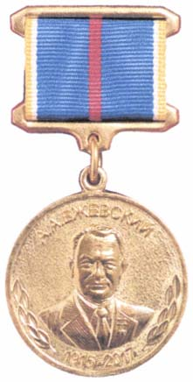

Приложение N 2
к Положению о медали А.А. Ежевского

ОПИСАНИЕ И РЕКОМЕНДУЕМЫЙ ОБРАЗЕЦ УДОСТОВЕРЕНИЯ
К МЕДАЛИ А.А. ЕЖЕВСКОГО

Удостоверение к медали А.А. Ежевского имеет форму книжки. В развернутом виде имеет размер 97 x 43 мм.
На лицевой стороне справа в пять строк полужирным шрифтом по центру располагается текст: "УДОСТОВЕРЕНИЕ К ВЕДОМСТВЕННОЙ НАГРАДЕ МИНИСТЕРСТВА ПРОМЫШЛЕННОСТИ И ТОРГОВЛИ РОССИЙСКОЙ ФЕДЕРАЦИИ".
На внутренней стороне слева указываются фамилия, имя, отчество (при наличии) награждаемого.
На внутренней стороне справа в верхней части в две строки полужирным шрифтом по центру располагается текст: "МИНИСТЕРСТВО ПРОМЫШЛЕННОСТИ И ТОРГОВЛИ РОССИЙСКОЙ ФЕДЕРАЦИИ". Ниже через одну строку полужирным шрифтом по центру располагается текст: "Медаль А.А. Ежевского". Ниже через одну строку по центру располагается надпись: "Награда N ____".
На внутренней стороне справа в нижней части располагается слово "Министр". Инициалы имени, отчества (при наличии) и фамилия Министра промышленности и торговли Российской Федерации указываются на этой же строке от правого поля. На следующей строке располагаются слова в четыре строчки "Приказ Министерства промышленности и торговли Российской Федерации от __________ 20__ г. N ____".

УДОСТОВЕРЕНИЕ
К ВЕДОМСТВЕННОЙ НАГРАДЕ
МИНИСТЕРСТВА
ПРОМЫШЛЕННОСТИ И ТОРГОВЛИ
РОССИЙСКОЙ ФЕДЕРАЦИИ

МИНИСТЕРСТВО ПРОМЫШЛЕННОСТИ
И ТОРГОВЛИ РОССИЙСКОЙ ФЕДЕРАЦИИ
Медаль А.А. Ежевского
Награда N ____
_________________________________
(фамилия, имя, отчество (при наличии)
Министр
Приказ
Министерства промышленности и торговли
Российской Федерации
от __________ 20__ г. N ____

Приложение N 6
к приказу Минпромторга России
от 30 ноября 2017 г. N 4189

ПОЛОЖЕНИЕ О МЕДАЛИ М.Т. КАЛАШНИКОВА

Список изменяющих документов
(в ред. Приказа Минпромторга России от 25.08.2020 N 2822)

1. Медалью М.Т. Калашникова награждаются работники организаций оборонно-промышленного комплекса, федеральные государственные гражданские служащие Министерства промышленности и торговли Российской Федерации, Федерального агентства по техническому регулированию и метрологии и его территориальных органов, работники подведомственных организаций, а также лица, осуществляющие деятельность в установленной сфере деятельности Министерства промышленности и торговли Российской Федерации, внесшие большой вклад в разработку, создание и изготовление современного стрелкового оружия, узлов, деталей и материалов к ним, боеприпасов с использованием передовых научных разработок в области нанотехнологий, улучшение его качества и конкурентоспособности, в его продвижение на мировой рынок и внесшие существенный вклад в укрепление обороноспособности страны, проработавшие на предприятиях, производящих стрелковое оружие и боеприпасы к ним, 15 и более лет.
2. Медалью М.Т. Калашникова (описание и рисунок медали М.Т. Калашникова в приложении N 1 к настоящему Положению) могут также награждаться иные лица, внесшие существенный вклад в разработку, создание и изготовление стрелкового оружия.
3. Лицам, награжденным медалью М.Т. Калашникова, вручается удостоверение (описание и рекомендуемый образец удостоверения к медали М.Т. Калашникова в приложении N 2 к настоящему Положению). В трудовую книжку или в сведения о трудовой деятельности лица, награждаемого медалью М.Т. Калашникова, по месту работы вносится соответствующая запись с указанием даты и номера приказа Министерства промышленности и торговли Российской Федерации о награждении медалью М.Т. Калашникова.
(в ред. Приказа Минпромторга России от 25.08.2020 N 2822)
4. Медаль М.Т. Калашникова носится на правой стороне груди.
5. Повторное награждение медалью М.Т. Калашникова не допускается.
6. Медаль М.Т. Калашникова при утере повторно не выдается.

Приложение N 1
к Положению о медали М.Т. Калашникова

ОПИСАНИЕ И РИСУНОК МЕДАЛИ М.Т. КАЛАШНИКОВА

Медаль М.Т. Калашникова имеет форму круга диаметром 30 мм с выпуклым бортиком с обеих сторон. Изготавливается медаль М.Т. Калашникова из металла золотистого цвета.
На лицевой стороне в центре медали М.Т. Калашникова расположен барельефный погрудный портрет в военной форме Михаила Тимофеевича Калашникова. Сверху по кругу медали М.Т. Калашникова расположена надпись: "КОНСТРУКТОР СТРЕЛКОВОГО ОРУЖИЯ", снизу по кругу медали М.Т. Калашникова расположена надпись: "М.Т. КАЛАШНИКОВ".
На оборотной стороне медали М.Т. Калашникова в центре размещены рельефное изображение автомата АК47 и ниже - номер медали.
Медаль М.Т. Калашникова при помощи ушка и кольца соединяется с прямоугольной колодкой, обтянутой муаровой лентой серого цвета.
На оборотной стороне колодки расположена булавка для крепления к одежде. Ширина ленты - 24 мм, высота ленты - 12 мм. Размеры колодки: ширина - 26 мм, высота - 16 мм.

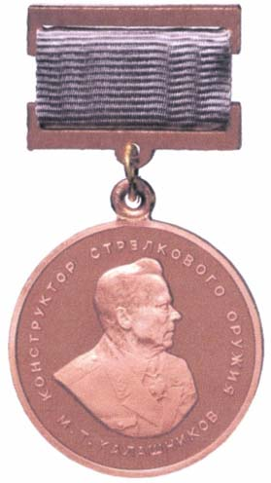

Приложение N 2
к Положению о медали М.Т. Калашникова

ОПИСАНИЕ И РЕКОМЕНДУЕМЫЙ ОБРАЗЕЦ УДОСТОВЕРЕНИЯ
К МЕДАЛИ М.Т. КАЛАШНИКОВА

Удостоверение к медали М.Т. Калашникова имеет форму книжки. В развернутом виде имеет размер 97 x 43 мм.
На лицевой стороне справа в пять строк полужирным шрифтом по центру располагается текст: "УДОСТОВЕРЕНИЕ К ВЕДОМСТВЕННОЙ НАГРАДЕ МИНИСТЕРСТВА ПРОМЫШЛЕННОСТИ И ТОРГОВЛИ РОССИЙСКОЙ ФЕДЕРАЦИИ".
На внутренней стороне слева указываются фамилия, имя, отчество (при наличии) награждаемого.
На внутренней стороне справа в верхней части в две строки полужирным шрифтом по центру располагается текст: "МИНИСТЕРСТВО ПРОМЫШЛЕННОСТИ И ТОРГОВЛИ РОССИЙСКОЙ ФЕДЕРАЦИИ". Ниже через одну строку полужирным шрифтом по центру располагается текст: "Медаль М.Т. Калашникова". Ниже через одну строку по центру располагается надпись: "Награда N ____".
На внутренней стороне справа в нижней части располагается слово "Министр". Инициалы имени, отчества (при наличии) и фамилия Министра промышленности и торговли Российской Федерации указываются на этой же строке от правого поля. На следующей строке располагаются слова в четыре строчки "Приказ Министерства промышленности и торговли Российской Федерации от __________ 20__ г. N ____".

УДОСТОВЕРЕНИЕ
К ВЕДОМСТВЕННОЙ НАГРАДЕ
МИНИСТЕРСТВА
ПРОМЫШЛЕННОСТИ И ТОРГОВЛИ
РОССИЙСКОЙ ФЕДЕРАЦИИ

МИНИСТЕРСТВО ПРОМЫШЛЕННОСТИ
И ТОРГОВЛИ РОССИЙСКОЙ ФЕДЕРАЦИИ
Медаль М.Т. Калашникова
Награда N ____
_________________________________
(фамилия, имя, отчество (при наличии)
Министр
Приказ
Министерства промышленности и торговли
Российской Федерации
от __________ 20__ г. N ____

Приложение N 7
к приказу Минпромторга России
от 30 ноября 2017 г. N 4189

ПОЛОЖЕНИЕ О ПОЧЕТНОМ ЗВАНИИ "ПОЧЕТНЫЙ АВИАСТРОИТЕЛЬ"

Список изменяющих документов
(в ред. Приказа Минпромторга России от 25.08.2020 N 2822)

1. Почетное звание "Почетный авиастроитель" присваивается федеральным государственным гражданским служащим Министерства промышленности и торговли Российской Федерации, Федерального агентства по техническому регулированию и метрологии и его территориальных органов, работникам подведомственных организаций, а также лицам, осуществляющим деятельность в установленной сфере деятельности Министерства промышленности и торговли Российской Федерации, за многолетний плодотворный труд, большой вклад в развитие авиастроения, создание конкурентоспособной, высокотехнологичной продукции и внедрение новой техники и новейших энергоэффективных, энергосберегающих и экологически чистых технологий с использованием передовых научных разработок в области нанотехнологии, за успешную и эффективную научную, рационализаторскую и изобретательскую деятельность, разработку и осуществление мероприятий, направленных на повышение эффективности организации производства и качества выпускаемой продукции, за значительный вклад в подготовку кадров для организаций авиационной промышленности, за развитие международного сотрудничества в области авиации, проработавшим в отрасли не менее 15 лет.
2. Почетное звание "Почетный авиастроитель" может также присваиваться иным лицам, внесшим существенный вклад в развитие авиационной промышленности.
3. Лицам, удостоенным почетного звания "Почетный авиастроитель", вручается нагрудный знак (описание и рисунок нагрудного знака к почетному званию "Почетный авиастроитель" в приложении N 1 к настоящему Положению) и удостоверение (описание и рекомендуемый образец удостоверения к почетному званию "Почетный авиастроитель" в приложении N 2 к настоящему Положению). В трудовую книжку или в сведения о трудовой деятельности лица, удостоенного почетного звания "Почетный авиастроитель", по месту работы вносится соответствующая запись с указанием даты и номера приказа Министерства промышленности и торговли Российской Федерации о присвоении почетного звания "Почетный авиастроитель".
(в ред. Приказа Минпромторга России от 25.08.2020 N 2822)
4. Нагрудный знак "Почетный авиастроитель" носится на правой стороне груди.
5. Повторное присвоение почетного звания "Почетный авиастроитель" не допускается.
6. Нагрудный знак "Почетный авиастроитель" при утере повторно не выдается.

Приложение N 1
к Положению о почетном звании
"Почетный авиастроитель"

ОПИСАНИЕ И РИСУНОК
НАГРУДНОГО ЗНАКА К ПОЧЕТНОМУ ЗВАНИЮ
"ПОЧЕТНЫЙ АВИАСТРОИТЕЛЬ"

Нагрудный знак к почетному званию "Почетный авиастроитель" (далее - знак) имеет форму эллипса, образованного лавровыми и дубовыми ветвями золотистого цвета, связанными в нижней части золотой лентой. Вверху знака венок лавровых веток венчает лента синего цвета с рельефной золотистой надписью "ПОЧЕТНЫЙ АВИАСТРОИТЕЛЬ".
В центре знака изображен земной шар голубого цвета, на который сверху наложено рельефное изображение самолета.
Высота знака - 50 мм, ширина - 25 мм.
Знак изготавливается из латунного сплава (томпак).
На оборотной стороне знака имеется винт с зажимом для крепления к одежде, внизу указывается номер знака.

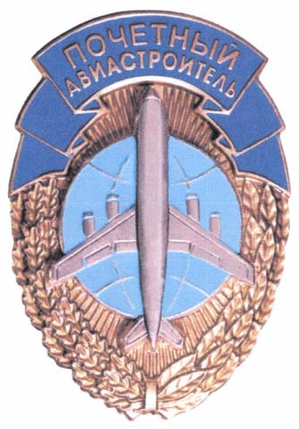

Приложение N 2
к Положению о почетном звании
"Почетный авиастроитель"

ОПИСАНИЕ И РЕКОМЕНДУЕМЫЙ ОБРАЗЕЦ УДОСТОВЕРЕНИЯ
К ПОЧЕТНОМУ ЗВАНИЮ "ПОЧЕТНЫЙ АВИАСТРОИТЕЛЬ"

Удостоверение к почетному званию "Почетный авиастроитель" имеет форму книжки. В развернутом виде имеет размер 97 x 43 мм.
На лицевой стороне справа в пять строк полужирным шрифтом по центру располагается текст: "УДОСТОВЕРЕНИЕ К ВЕДОМСТВЕННОЙ НАГРАДЕ МИНИСТЕРСТВА ПРОМЫШЛЕННОСТИ И ТОРГОВЛИ РОССИЙСКОЙ ФЕДЕРАЦИИ".
На внутренней стороне слева указываются фамилия, имя, отчество (при наличии) награждаемого.
На внутренней стороне справа в верхней части полужирным шрифтом по центру располагается текст: "присвоено почетное звание". Ниже через одну строку в две строки полужирным шрифтом по центру располагается текст: "МИНИСТЕРСТВО ПРОМЫШЛЕННОСТИ И ТОРГОВЛИ РОССИЙСКОЙ ФЕДЕРАЦИИ". Ниже через одну строку полужирным шрифтом по центру располагается текст: "ПОЧЕТНЫЙ АВИАСТРОИТЕЛЬ". Ниже через одну строку по центру располагается надпись: "Награда N ____".
На внутренней стороне справа в нижней части располагается слово "Министр". Инициалы имени, отчества (при наличии) и фамилия Министра промышленности и торговли Российской Федерации указываются на этой же строке от правого поля. На следующей строке располагаются слова в четыре строчки "Приказ Министерства промышленности и торговли Российской Федерации от __________ 20__ г. N ____ ".

УДОСТОВЕРЕНИЕ
К ВЕДОМСТВЕННОЙ НАГРАДЕ
МИНИСТЕРСТВА
ПРОМЫШЛЕННОСТИ И ТОРГОВЛИ
РОССИЙСКОЙ ФЕДЕРАЦИИ

 | присвоено почетное звание
МИНИСТЕРСТВО ПРОМЫШЛЕННОСТИ
И ТОРГОВЛИ РОССИЙСКОЙ ФЕДЕРАЦИИ
 | "ПОЧЕТНЫЙ АВИАСТРОИТЕЛЬ"
_________________________________  (фамилия, имя, отчество (при наличии) | Награда N ____
 | Министр
Приказ
Министерства промышленности и торговли
Российской Федерации
 | от __________ 20__ г. N ____

Приложение N 8
к приказу Минпромторга России
от 30 ноября 2017 г. N 4189

ПОЛОЖЕНИЕ О ПОЧЕТНОМ ЗВАНИИ "ПОЧЕТНЫЙ ГОРНЯК"

Список изменяющих документов
(в ред. Приказа Минпромторга России от 25.08.2020 N 2822)

1. Почетное звание "Почетный горняк" присваивается работникам организаций горнодобывающей и других отраслей промышленности, связанных с добычей полезных ископаемых, федеральным государственным гражданским служащим Министерства промышленности и торговли Российской Федерации, Федерального агентства по техническому регулированию и метрологии и его территориальных органов, работникам подведомственных организаций, а также лицам, осуществляющим деятельность в установленной сфере деятельности Министерства промышленности и торговли Российской Федерации, за заслуги и большой вклад в повышение качества, конкурентоспособности выпускаемой продукции, во внедрение новой современной техники и передовых технологий, разработку и осуществление мероприятий, направленных на повышение эффективности организации производства, широкое распространение передового опыта и проработавшим в отрасли не менее 15 лет, а для работников, занятых на горных разработках, - не менее 10 лет.
2. Почетное звание "Почетный горняк" может также присваиваться иным лицам, внесшим существенный вклад в развитие горнодобывающей промышленности.
3. Лицам, удостоенным почетного звания "Почетный горняк", вручается нагрудный знак (описание и рисунок нагрудного знака к почетному званию "Почетный горняк" в приложении N 1 к настоящему Положению) и удостоверение (описание и рекомендуемый образец удостоверения к почетному званию "Почетный горняк" в приложении N 2 к настоящему Положению). В трудовую книжку или в сведения о трудовой деятельности лица, удостоенного почетного звания "Почетный горняк", по месту работы вносится соответствующая запись с указанием даты и номера приказа Министерства промышленности и торговли Российской Федерации о присвоении почетного звания "Почетный горняк".
(в ред. Приказа Минпромторга России от 25.08.2020 N 2822)
4. Нагрудный знак "Почетный горняк" носится на правой стороне груди.
5. Повторное присвоение почетного звания "Почетный горняк" не допускается.
6. Нагрудный знак "Почетный горняк" при утере повторно не выдается.

Приложение N 1
к Положению о почетном звании
"Почетный горняк"

ОПИСАНИЕ И РИСУНОК
НАГРУДНОГО ЗНАКА К ПОЧЕТНОМУ ЗВАНИЮ "ПОЧЕТНЫЙ ГОРНЯК"

Нагрудный знак к почетному званию "Почетный горняк" (далее - знак) имеет форму эллипса, образованного лавровыми ветками золотистого цвета, связанными в нижней части красной лентой. Вверху знака венок лавровых веток венчают скрещенные молотки - эмблема горного дела. В центре знака на темно-синем поле - рельефное золотистого цвета изображение здания шахты с копровым устройством, железнодорожными путями и отвалом горной породы. Через знак слева направо и снизу вверх проходит перевязь красного цвета с рельефной золотистой надписью "ПОЧЕТНЫЙ ГОРНЯК". Высота знака - 36 мм, ширина - 30 мм.
Знак изготавливается из латунного сплава (томпак).
На оборотной стороне знака имеется игла с зажимом для крепления к одежде, внизу указывается номер знака.

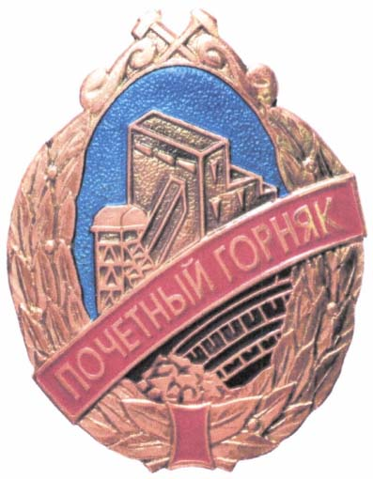

Приложение N 2
к Положению о почетном звании
"Почетный горняк"

ОПИСАНИЕ И РЕКОМЕНДУЕМЫЙ ОБРАЗЕЦ УДОСТОВЕРЕНИЯ
К ПОЧЕТНОМУ ЗВАНИЮ "ПОЧЕТНЫЙ ГОРНЯК"

Удостоверение к почетному званию "Почетный горняк" имеет форму книжки. В развернутом виде имеет размер 97 x 43 мм.
На лицевой стороне справа в пять строк полужирным шрифтом по центру располагается текст: "УДОСТОВЕРЕНИЕ К ВЕДОМСТВЕННОЙ НАГРАДЕ МИНИСТЕРСТВА ПРОМЫШЛЕННОСТИ И ТОРГОВЛИ РОССИЙСКОЙ ФЕДЕРАЦИИ".
На внутренней стороне слева указываются фамилия, имя, отчество (при наличии) награждаемого.
На внутренней стороне справа в верхней части полужирным шрифтом по центру располагается текст: "присвоено почетное звание". Ниже через одну строку в две строки полужирным шрифтом по центру располагается текст: "МИНИСТЕРСТВО ПРОМЫШЛЕННОСТИ И ТОРГОВЛИ РОССИЙСКОЙ ФЕДЕРАЦИИ". Ниже через одну строку полужирным шрифтом по центру располагается текст: "ПОЧЕТНЫЙ ГОРНЯК". Ниже через одну строку по центру располагается надпись: "Награда N ____".
На внутренней стороне справа в нижней части располагается слово "Министр". Инициалы имени, отчества (при наличии) и фамилия Министра промышленности и торговли Российской Федерации указываются на этой же строке от правого поля. На следующей строке располагаются слова в четыре строчки "Приказ Министерства промышленности и торговли Российской Федерации от __________ 20__ г. N ____".

УДОСТОВЕРЕНИЕ
К ВЕДОМСТВЕННОЙ НАГРАДЕ
МИНИСТЕРСТВА
ПРОМЫШЛЕННОСТИ И ТОРГОВЛИ
РОССИЙСКОЙ ФЕДЕРАЦИИ

 | присвоено почетное звание
МИНИСТЕРСТВО ПРОМЫШЛЕННОСТИ
И ТОРГОВЛИ РОССИЙСКОЙ ФЕДЕРАЦИИ
 | "ПОЧЕТНЫЙ ГОРНЯК"
_________________________________  (фамилия, имя, отчество (при наличии) | Награда N ____
 | Министр
Приказ
Министерства промышленности и торговли
Российской Федерации
 | от __________ 20__ г. N ____

Приложение N 9
к приказу Минпромторга России
от 30 ноября 2017 г. N 4189

ПОЛОЖЕНИЕ О ПОЧЕТНОМ ЗВАНИИ "ПОЧЕТНЫЙ МАШИНОСТРОИТЕЛЬ"

Список изменяющих документов
(в ред. Приказа Минпромторга России от 25.08.2020 N 2822)

1. Почетное звание "Почетный машиностроитель" присваивается работникам организаций машиностроения, федеральным государственным гражданским служащим Министерства промышленности и торговли Российской Федерации, Федерального агентства по техническому регулированию и метрологии и его территориальных органов, работникам подведомственных организаций, а также лицам, осуществляющим деятельность в установленной сфере деятельности Министерства промышленности и торговли Российской Федерации, за заслуги и большой вклад в развитие машиностроения, создание конкурентоспособной, высокотехнологичной продукции и внедрение новой техники и новейших технологий с использованием передовых научных разработок в области нанотехнологий, успешную и эффективную научную, рационализаторскую и изобретательскую деятельность, разработку и осуществление мероприятий, направленных на повышение эффективности организации производства и качества выпускаемой продукции, широкое распространение передового опыта и проработавшим в отрасли не менее 15 лет.
2. Почетное звание "Почетный машиностроитель" может также присваиваться иным лицам, внесшим существенный вклад в развитие машиностроительной отрасли.
3. Лицам, удостоенным почетного звания "Почетный машиностроитель", вручается нагрудный знак (описание и рисунок нагрудного знака к почетному званию "Почетный машиностроитель" в приложении N 1 к настоящему Положению) и удостоверение (описание и рекомендуемый образец удостоверения к почетному званию "Почетный машиностроитель" в приложении N 2 к настоящему Положению). В трудовую книжку или в сведения о трудовой деятельности лица, удостоенного почетного звания "Почетный машиностроитель", вносится соответствующая запись с указанием даты и номера приказа Министерства промышленности и торговли Российской Федерации о присвоении почетного звания "Почетный машиностроитель".
(в ред. Приказа Минпромторга России от 25.08.2020 N 2822)
4. Нагрудный знак "Почетный машиностроитель" носится на правой стороне груди.
5. Повторное присвоение почетного звания "Почетный машиностроитель" не допускается.
6. Нагрудный знак "Почетный машиностроитель" при утере повторно не выдается.

Приложение N 1
к Положению о почетном звании
"Почетный машиностроитель"

ОПИСАНИЕ И РИСУНОК
НАГРУДНОГО ЗНАКА К ПОЧЕТНОМУ ЗВАНИЮ
"ПОЧЕТНЫЙ МАШИНОСТРОИТЕЛЬ"

Нагрудный знак к почетному званию "Почетный машиностроитель" (далее - знак) имеет форму правильного пятиугольника, образованного пучками расходящихся лучей серебристо-стального цвета. В центре знака - медальон серо-стального цвета в виде круга, обрамленный рельефной надписью "ПОЧЕТНЫЙ МАШИНОСТРОИТЕЛЬ". Внизу знака надпись разделена скрещенными лавровыми ветвями. Внутри медальона помещено рельефное изображение шестерни и на ее фоне - токарного станка "ДиП". Надпись и изображение покрыты темной эмалью. Высота знака - 30 мм, ширина - 28 мм. На оборотной стороне знака указывается номер знака.
Знак при помощи ушка и кольца соединяется с прямоугольной колодкой размером 20 x 12 мм. На колодке серебристо-стального цвета расположено рельефное изображение лавровой ветви. На оборотной стороне колодка имеет иглу с зажимом для крепления к одежде.
Знак изготавливается из латунного сплава (томпак).

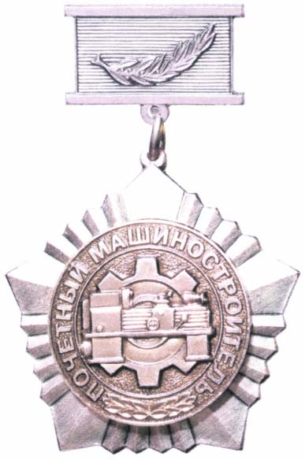

Приложение N 2
к Положению о почетном звании
"Почетный машиностроитель"

ОПИСАНИЕ И РЕКОМЕНДУЕМЫЙ ОБРАЗЕЦ УДОСТОВЕРЕНИЯ
К ПОЧЕТНОМУ ЗВАНИЮ "ПОЧЕТНЫЙ МАШИНОСТРОИТЕЛЬ"

Удостоверение к почетному званию "Почетный машиностроитель" имеет форму книжки. В развернутом виде имеет размер 97 x 43 мм.
На лицевой стороне справа в пять строк полужирным шрифтом по центру располагается текст: "УДОСТОВЕРЕНИЕ К ВЕДОМСТВЕННОЙ НАГРАДЕ МИНИСТЕРСТВА ПРОМЫШЛЕННОСТИ И ТОРГОВЛИ РОССИЙСКОЙ ФЕДЕРАЦИИ".
На внутренней стороне слева указываются фамилия, имя, отчество (при наличии) награждаемого.
На внутренней стороне справа в верхней части полужирным шрифтом по центру располагается текст: "присвоено почетное звание". Ниже через одну строку в две строки полужирным шрифтом по центру располагается текст: "МИНИСТЕРСТВО ПРОМЫШЛЕННОСТИ И ТОРГОВЛИ РОССИЙСКОЙ ФЕДЕРАЦИИ". Ниже через одну строку полужирным шрифтом по центру располагается текст: "ПОЧЕТНЫЙ МАШИНОСТРОИТЕЛЬ". Ниже через одну строку по центру располагается надпись: "Награда N ____".
На внутренней стороне справа в нижней части располагается слово "Министр". Инициалы имени, отчества (при наличии) и фамилия Министра промышленности и торговли Российской Федерации указываются на этой же строке от правого поля. На следующей строке располагаются слова в четыре строчки "Приказ Министерства промышленности и торговли Российской Федерации от __________ 20__ г. N ____".

УДОСТОВЕРЕНИЕ
К ВЕДОМСТВЕННОЙ НАГРАДЕ
МИНИСТЕРСТВА
ПРОМЫШЛЕННОСТИ И ТОРГОВЛИ
РОССИЙСКОЙ ФЕДЕРАЦИИ

 | присвоено почетное звание
МИНИСТЕРСТВО ПРОМЫШЛЕННОСТИ
И ТОРГОВЛИ РОССИЙСКОЙ ФЕДЕРАЦИИ
 | "ПОЧЕТНЫЙ МАШИНОСТРОИТЕЛЬ"
_________________________________  (фамилия, имя, отчество (при наличии) | Награда N ____
 | Министр
Приказ
Министерства промышленности и торговли
Российской Федерации
 | от __________ 20__ г. N ____

Приложение N 10
к приказу Минпромторга России
от 30 ноября 2017 г. N 4189

ПОЛОЖЕНИЕ О ПОЧЕТНОМ ЗВАНИИ "ПОЧЕТНЫЙ МЕТАЛЛУРГ"

Список изменяющих документов
(в ред. Приказа Минпромторга России от 25.08.2020 N 2822)

1. Почетное звание "Почетный металлург" присваивается работникам организаций металлургической отрасли и предприятий по вторичной переработке металла, федеральным государственным гражданским служащим Министерства промышленности и торговли Российской Федерации, Федерального агентства по техническому регулированию и метрологии и его территориальных органов, работникам подведомственных организаций, а также лицам, осуществляющим деятельность в установленной сфере деятельности Министерства промышленности и торговли Российской Федерации, за заслуги и вклад в развитие металлургической отрасли и вторичной переработки металла, создание и внедрение новой современной техники и новейших энергоэффективных, энергосберегающих и экологически чистых технологий, успешную и эффективную научную, рационализаторскую и изобретательскую деятельность, разработку и осуществление мероприятий, направленных на повышение эффективности организации производства, широкое распространение передового опыта и проработавшим в отрасли не менее 15 лет, а для работников, занятых на работах с вредными условиями труда, - не менее 10 лет.
2. Почетное звание "Почетный металлург" может также присваиваться иным лицам, внесшим существенный вклад в развитие металлургической отрасли и вторичной переработки металла.
3. Лицам, удостоенным почетного звания "Почетный металлург", вручается нагрудный знак (описание и рисунок нагрудного знака к почетному званию "Почетный металлург" в приложении N 1 к настоящему Положению) и удостоверение (описание и рекомендуемый образец удостоверения к почетному званию "Почетный металлург" в приложении N 2 к настоящему Положению). В трудовую книжку или в сведения о трудовой деятельности лица, удостоенного почетного звания "Почетный металлург", по месту работы вносится соответствующая запись с указанием даты и номера приказа Министерства промышленности и торговли Российской Федерации о присвоении почетного звания "Почетный металлург".
(в ред. Приказа Минпромторга России от 25.08.2020 N 2822)
4. Нагрудный знак "Почетный металлург" носится на правой стороне груди.
5. Повторное присвоение почетного звания "Почетный металлург" не допускается.
6. Нагрудный знак "Почетный металлург" при утере повторно не выдается.

Приложение N 1
к Положению о почетном звании
"Почетный металлург"

ОПИСАНИЕ И РИСУНОК
НАГРУДНОГО ЗНАКА К ПОЧЕТНОМУ ЗВАНИЮ "ПОЧЕТНЫЙ МЕТАЛЛУРГ"

Нагрудный знак к почетному званию "Почетный металлург" (далее - знак) имеет форму эллипса, образованную лавровыми ветками золотистого цвета, закрытыми снизу до половины красными лентами с рельефной золотистой надписью "ПОЧЕТНЫЙ МЕТАЛЛУРГ". Вверху знака венок лавровых веток венчают скрещенные молотки - эмблема горного дела. В центре знака на черном поле расположено рельефное изображение золотистого цвета ковша на крюке подъемника с льющимся металлом и летящими брызгами. Высота знака - 36 мм, ширина - 30 мм.
Знак изготавливается из латунного сплава (томпак).
На оборотной стороне знака имеется игла с зажимом для крепления к одежде, внизу указывается номер знака.

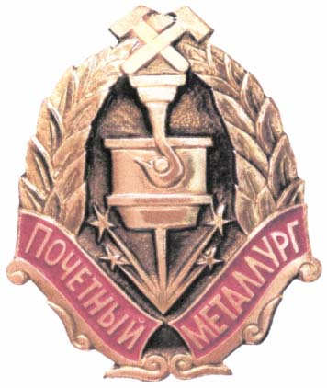

Приложение N 2
к Положению о почетном звании
"Почетный металлург"

ОПИСАНИЕ И РЕКОМЕНДУЕМЫЙ ОБРАЗЕЦ УДОСТОВЕРЕНИЯ
К ПОЧЕТНОМУ ЗВАНИЮ "ПОЧЕТНЫЙ МЕТАЛЛУРГ"

Удостоверение к почетному званию "Почетный металлург" имеет форму книжки. В развернутом виде имеет размер 97 x 43 мм.
На лицевой стороне справа в пять строк полужирным шрифтом по центру располагается текст: "УДОСТОВЕРЕНИЕ К ВЕДОМСТВЕННОЙ НАГРАДЕ МИНИСТЕРСТВА ПРОМЫШЛЕННОСТИ И ТОРГОВЛИ РОССИЙСКОЙ ФЕДЕРАЦИИ".
На внутренней стороне слева указываются фамилия, имя, отчество (при наличии) награждаемого.
На внутренней стороне справа в верхней части полужирным шрифтом по центру располагается текст: "присвоено почетное звание". Ниже через одну строку в две строки полужирным шрифтом по центру располагается текст: "МИНИСТЕРСТВО ПРОМЫШЛЕННОСТИ И ТОРГОВЛИ РОССИЙСКОЙ ФЕДЕРАЦИИ". Ниже через одну строку полужирным шрифтом по центру располагается текст: "ПОЧЕТНЫЙ МЕТАЛЛУРГ". Ниже через одну строку по центру располагается надпись: "Награда N ____".
На внутренней стороне справа в нижней части располагается слово "Министр". Инициалы имени, отчества (при наличии) и фамилия Министра промышленности и торговли Российской Федерации указываются на этой же строке от правого поля. На следующей строке располагаются слова в четыре строчки "Приказ Министерства промышленности и торговли Российской Федерации от __________ 20__ г. N ____".

УДОСТОВЕРЕНИЕ
К ВЕДОМСТВЕННОЙ НАГРАДЕ
МИНИСТЕРСТВА
ПРОМЫШЛЕННОСТИ И ТОРГОВЛИ
РОССИЙСКОЙ ФЕДЕРАЦИИ

 | присвоено почетное звание
МИНИСТЕРСТВО ПРОМЫШЛЕННОСТИ
И ТОРГОВЛИ РОССИЙСКОЙ ФЕДЕРАЦИИ
 | "ПОЧЕТНЫЙ МЕТАЛЛУРГ"
_________________________________  (фамилия, имя, отчество (при наличии) | Награда N ____
 | Министр
Приказ
Министерства промышленности и торговли
Российской Федерации
 | от __________ 20__ г. N ____

Приложение N 11
к приказу Минпромторга России
от 30 ноября 2017 г. N 4189

ПОЛОЖЕНИЕ О ПОЧЕТНОМ ЗВАНИИ "ПОЧЕТНЫЙ МЕТРОЛОГ"

Список изменяющих документов
(в ред. Приказа Минпромторга России от 25.08.2020 N 2822)

1. Почетное звание "Почетный метролог" присваивается федеральным государственным гражданским служащим Министерства промышленности и торговли Российской Федерации, Федерального агентства по техническому регулированию и метрологии и его территориальных органов, работникам подведомственных организаций, а также лицам, осуществляющим деятельность в установленной сфере деятельности Министерства промышленности и торговли Российской Федерации, добившимся высоких результатов и внесшим значительный вклад в развитие метрологической службы, в создание и совершенствование эталонной базы государства, в разработку новых методов и средств измерений для обеспечения нужд народного хозяйства, экологии, здравоохранения, обороны и безопасности страны, в организацию и проведение государственного метрологического контроля и надзора, проведение международной деятельности в области метрологии, проработавшим в области обеспечения единства измерений не менее 15 лет.
2. Почетное звание "Почетный метролог" может также присваиваться иным лицам, активно сотрудничающим в международных и региональных метрологических организациях и внесшим значительный вклад в развитие метрологического обеспечения Российской Федерации.
3. Лицам, удостоенным почетного звания "Почетный метролог", вручается нагрудный знак (описание и рисунок нагрудного знака к почетному званию "Почетный метролог" в приложении N 1 к настоящему Положению) и удостоверение (описание и рекомендуемый образец удостоверения к почетному званию "Почетный метролог" в приложении N 2 к настоящему Положению). В трудовую книжку или в сведения о трудовой деятельности лица, удостоенного почетного звания "Почетный метролог", по месту работы вносится соответствующая запись с указанием даты и номера приказа Министерства промышленности и торговли Российской Федерации о присвоении почетного звания "Почетный метролог".
(в ред. Приказа Минпромторга России от 25.08.2020 N 2822)
4. Нагрудный знак "Почетный метролог" носится на правой стороне груди.
5. Повторное присвоение почетного звания "Почетный метролог" не допускается.
6. Нагрудный знак "Почетный метролог" при утере повторно не выдается.

Приложение N 1
к Положению о почетном звании
"Почетный метролог"

ОПИСАНИЕ И РИСУНОК
НАГРУДНОГО ЗНАКА К ПОЧЕТНОМУ ЗВАНИЮ "ПОЧЕТНЫЙ МЕТРОЛОГ"

Нагрудный знак к почетному званию "Почетный метролог" (далее - знак) имеет форму круга диаметром 25 мм. По окружности знака - узкий лавровый венок.
В центре знака - медальон красного цвета с изображением человека, в правой руке которого находятся весы, а в левой - книга с надписью "ЗАКОН". Медальон обрамлен выпуклым золотым бортиком и рельефной надписью на черной эмали в верхней и нижней частях по кругу: "ПОЧЕТНЫЙ МЕТРОЛОГ".
На оборотной стороне знака имеется игла с зажимом для крепления к одежде, внизу указывается номер знака.

Приложение N 2
к Положению о почетном звании
"Почетный метролог"

ОПИСАНИЕ И РЕКОМЕНДУЕМЫЙ ОБРАЗЕЦ УДОСТОВЕРЕНИЯ
К ПОЧЕТНОМУ ЗВАНИЮ "ПОЧЕТНЫЙ МЕТРОЛОГ"

Удостоверение к почетному званию "Почетный метролог" имеет форму книжки. В развернутом виде имеет размер 97 x 43 мм.
На лицевой стороне справа в пять строк полужирным шрифтом по центру располагается текст: "УДОСТОВЕРЕНИЕ К ВЕДОМСТВЕННОЙ НАГРАДЕ МИНИСТЕРСТВА ПРОМЫШЛЕННОСТИ И ТОРГОВЛИ РОССИЙСКОЙ ФЕДЕРАЦИИ".
На внутренней стороне слева указываются фамилия, имя, отчество (при наличии) награждаемого.
На внутренней стороне справа в верхней части полужирным шрифтом по центру располагается текст: "присвоено почетное звание". Ниже через одну строку в две строки полужирным шрифтом по центру располагается текст: "МИНИСТЕРСТВО ПРОМЫШЛЕННОСТИ И ТОРГОВЛИ РОССИЙСКОЙ ФЕДЕРАЦИИ". Ниже через одну строку полужирным шрифтом по центру располагается текст: "ПОЧЕТНЫЙ МЕТРОЛОГ". Ниже через одну строку по центру располагается надпись: "Награда N ____".
На внутренней стороне справа в нижней части располагается слово "Министр". Инициалы имени, отчества (при наличии) и фамилия Министра промышленности и торговли Российской Федерации указываются на этой же строке от правого поля. На следующей строке располагаются слова в четыре строчки "Приказ Министерства промышленности и торговли Российской Федерации от __________ 20__ г. N ____".

УДОСТОВЕРЕНИЕ
К ВЕДОМСТВЕННОЙ НАГРАДЕ
МИНИСТЕРСТВА
ПРОМЫШЛЕННОСТИ И ТОРГОВЛИ
РОССИЙСКОЙ ФЕДЕРАЦИИ

 | присвоено почетное звание
МИНИСТЕРСТВО ПРОМЫШЛЕННОСТИ
И ТОРГОВЛИ РОССИЙСКОЙ ФЕДЕРАЦИИ
 | "ПОЧЕТНЫЙ МЕТРОЛОГ"
_________________________________  (фамилия, имя, отчество (при наличии) | Награда N ____
 | Министр
Приказ
Министерства промышленности и торговли
Российской Федерации
 | от __________ 20__ г. N ____

Приложение N 12
к приказу Минпромторга России
от 30 ноября 2017 г. N 4189

ПОЛОЖЕНИЕ
О ПОЧЕТНОМ ЗВАНИИ "ПОЧЕТНЫЙ РАБОТНИК ЛЕСНОЙ ПРОМЫШЛЕННОСТИ"

Список изменяющих документов
(в ред. Приказа Минпромторга России от 25.08.2020 N 2822)

1. Почетное звание "Почетный работник лесной промышленности" присваивается работникам организаций лесной, целлюлозно-бумажной, деревообрабатывающей и лесохимической промышленности, федеральным государственным гражданским служащим Министерства промышленности и торговли Российской Федерации, Федерального агентства по техническому регулированию и метрологии и его территориальных органов, работникам подведомственных организаций, а также лицам, осуществляющим деятельность в установленной сфере деятельности Министерства промышленности и торговли Российской Федерации, за заслуги и большой вклад в создание и внедрение новой конкурентоспособной техники, новейших энергоэффективных, энергосберегающих и экологически чистых технологий с использованием передовых научных разработок в области нанотехнологии, за успешную и эффективную научную, рационализаторскую и изобретательскую деятельность, разработку и осуществление мероприятий, направленных на повышение эффективности организации производства, качества выпускаемой продукции, широкое распространение передового опыта и проработавшим в отрасли не менее 15 лет.
2. Почетное звание "Почетный работник лесной промышленности" может также присваиваться иным лицам, внесшим существенный вклад в развитие лесной промышленности.
3. Лицам, удостоенным почетным званием "Почетный работник лесной промышленности", вручается нагрудный знак (описание и рисунок нагрудного знака к почетному званию "Почетный работник лесной промышленности" в приложении N 1 к настоящему Положению) и удостоверение (описание и рекомендуемый образец удостоверения к почетному званию "Почетный работник лесной промышленности" в приложении N 2 к настоящему Положению). В трудовую книжку или в сведения о трудовой деятельности лица, удостоенного почетного звания "Почетный работник лесной промышленности", вносится соответствующая запись с указанием даты и номера приказа Министерства промышленности и торговли Российской Федерации о присвоении почетного звания "Почетный работник лесной промышленности".
(в ред. Приказа Минпромторга России от 25.08.2020 N 2822)
4. Нагрудный знак "Почетный работник лесной промышленности" носится на правой стороне груди.
5. Повторное присвоение почетного звания "Почетный работник лесной промышленности" не допускается.
6. Нагрудный знак "Почетный работник лесной промышленности" при утере повторно не выдается.

Приложение N 1
к Положению о почетном
звании "Почетный работник
лесной промышленности"

ОПИСАНИЕ И РИСУНОК
НАГРУДНОГО ЗНАКА К ПОЧЕТНОМУ ЗВАНИЮ "ПОЧЕТНЫЙ РАБОТНИК
ЛЕСНОЙ ПРОМЫШЛЕННОСТИ"

Нагрудный знак к почетному званию "Почетный работник лесной промышленности" (далее - знак) имеет форму правильного пятиугольника, образованного пучками расходящихся лучей серебристого цвета. В центре знака - медальон золотистого цвета в виде круга, обрамленный рельефной надписью "ПОЧЕТНЫЙ РАБОТНИК ЛЕСНОЙ ПРОМЫШЛЕННОСТИ". Внизу медальона надпись разделяется точкой. Внутри медальона помещено рельефное изображение трелевочного трактора с хлыстом срубленных деревьев на фоне елей зеленого цвета и деревоперерабатывающей фабрики. Надпись и изображение покрыты дымчатой эмалью. Высота знака - 30 мм, ширина - 28 мм. На оборотной стороне знака указывается номер знака.
Знак при помощи ушка и кольца соединяется с прямоугольной колодкой размером 20 x 12 мм. На колодке - рельефное изображение дубовой ветви. Колодка покрыта серой эмалью. На обороте колодка имеет иглу с зажимом для крепления к одежде.
Знак изготавливается из латунного сплава (томпак).

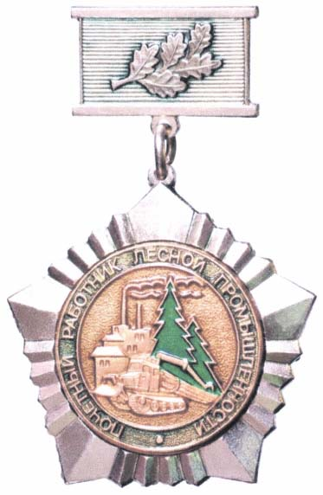

Приложение N 2
к Положению о почетном
звании "Почетный работник
лесной промышленности"

ОПИСАНИЕ И РЕКОМЕНДУЕМЫЙ ОБРАЗЕЦ УДОСТОВЕРЕНИЯ
К ПОЧЕТНОМУ ЗВАНИЮ "ПОЧЕТНЫЙ РАБОТНИК
ЛЕСНОЙ ПРОМЫШЛЕННОСТИ"

Удостоверение к почетному званию "Почетный работник лесной промышленности" имеет форму книжки. В развернутом виде имеет размер 97 x 43 мм.
На лицевой стороне справа в пять строк полужирным шрифтом по центру располагается текст: "УДОСТОВЕРЕНИЕ К ВЕДОМСТВЕННОЙ НАГРАДЕ МИНИСТЕРСТВА ПРОМЫШЛЕННОСТИ И ТОРГОВЛИ РОССИЙСКОЙ ФЕДЕРАЦИИ".
На внутренней стороне слева указываются фамилия, имя, отчество (при наличии) награждаемого.
На внутренней стороне справа в верхней части полужирным шрифтом по центру располагается текст: "присвоено почетное звание". Ниже через одну строку в две строки полужирным шрифтом по центру располагается текст: "МИНИСТЕРСТВО ПРОМЫШЛЕННОСТИ И ТОРГОВЛИ РОССИЙСКОЙ ФЕДЕРАЦИИ". Ниже через одну строку в две строки полужирным шрифтом по центру располагается текст: "ПОЧЕТНЫЙ РАБОТНИК ЛЕСНОЙ ПРОМЫШЛЕННОСТИ". Ниже через одну строку по центру располагается надпись: "Награда N ____".
На внутренней стороне справа в нижней части располагается слово "Министр". Инициалы имени, отчества (при наличии) и фамилия Министра промышленности и торговли Российской Федерации указываются на этой же строке от правого поля. На следующей строке располагаются слова в четыре строчки "Приказ Министерства промышленности и торговли Российской Федерации от __________ 20__ г. N ____".

УДОСТОВЕРЕНИЕ
К ВЕДОМСТВЕННОЙ НАГРАДЕ
МИНИСТЕРСТВА
ПРОМЫШЛЕННОСТИ И ТОРГОВЛИ
РОССИЙСКОЙ ФЕДЕРАЦИИ

 | присвоено почетное звание
МИНИСТЕРСТВО ПРОМЫШЛЕННОСТИ
И ТОРГОВЛИ РОССИЙСКОЙ ФЕДЕРАЦИИ
"ПОЧЕТНЫЙ РАБОТНИК
ЛЕСНОЙ ПРОМЫШЛЕННОСТИ"
_________________________________  (фамилия, имя, отчество (при наличии) | Награда N ____
 | Министр
Приказ
Министерства промышленности и торговли
Российской Федерации
 | от __________ 20__ г. N ____

Приложение N 13
к приказу Минпромторга России
от 30 ноября 2017 г. N 4189

ПОЛОЖЕНИЕ
О ПОЧЕТНОМ ЗВАНИИ "ПОЧЕТНЫЙ РАБОТНИК ТЕКСТИЛЬНОЙ
И ЛЕГКОЙ ПРОМЫШЛЕННОСТИ"

Список изменяющих документов
(в ред. Приказа Минпромторга России от 25.08.2020 N 2822)

1. Почетное звание "Почетный работник текстильной и легкой промышленности" присваивается работникам организаций текстильной и легкой промышленности, федеральным государственным гражданским служащим Министерства промышленности и торговли Российской Федерации, Федерального агентства по техническому регулированию и метрологии и его территориальных органов, работникам подведомственных организаций, а также лицам, осуществляющим деятельность в установленной сфере деятельности Министерства промышленности и торговли Российской Федерации, за заслуги и большой вклад в создание конкурентоспособной продукции с использованием новейших энергоэффективных, энергосберегающих и экологически чистых технологий, за успешную и эффективную научную, рационализаторскую и изобретательскую деятельность, разработку и осуществление мероприятий, направленных на повышение эффективности организации производства и качества продукции, широкое распространение передового опыта и проработавшим в отрасли не менее 15 лет.
2. Почетное звание "Почетный работник текстильной и легкой промышленности" может также присваиваться иным лицам, активно способствующим развитию текстильной и легкой промышленности.
3. Лицам, удостоенным почетного звания "Почетный работник текстильной и легкой промышленности", вручается нагрудный знак (описание и рисунок нагрудного знака к почетному званию "Почетный работник текстильной и легкой промышленности" в приложении N 1 к настоящему Положению) и удостоверение (описание и рекомендуемый образец удостоверения к почетному званию "Почетный работник текстильной и легкой промышленности" в приложении N 2 к настоящему Положению). В трудовую книжку или в сведения о трудовой деятельности лица, удостоенного почетного звания "Почетный работник текстильной и легкой промышленности", по месту работы вносится соответствующая запись с указанием даты и номера приказа Министерства промышленности и торговли Российской Федерации о присвоении почетного звания "Почетный работник текстильной и легкой промышленности".
(в ред. Приказа Минпромторга России от 25.08.2020 N 2822)
4. Нагрудный знак "Почетный работник текстильной и легкой промышленности" носится на правой стороне груди.
5. Повторное присвоение почетного звания "Почетный работник текстильной и легкой промышленности" не допускается.
6. Нагрудный знак "Почетный работник текстильной и легкой промышленности" при утере повторно не выдается.

Приложение N 1
к Положению о почетном звании
"Почетный работник текстильной
и легкой промышленности"

ОПИСАНИЕ И РИСУНОК
НАГРУДНОГО ЗНАКА К ПОЧЕТНОМУ ЗВАНИЮ "ПОЧЕТНЫЙ РАБОТНИК
ТЕКСТИЛЬНОЙ И ЛЕГКОЙ ПРОМЫШЛЕННОСТИ"

Нагрудный знак к почетному званию "Почетный работник текстильной и легкой промышленности" (далее - знак) имеет форму правильного пятиугольника, образованного пучками расходящихся лучей серебристо-стального цвета. В центре знака - медальон серого цвета в виде круга, обрамленный рельефной надписью "ПОЧЕТНЫЙ РАБОТНИК ТЕКСТИЛЬНОЙ И ЛЕГКОЙ ПРОМЫШЛЕННОСТИ". Внутри медальона помещено рельефное изображение трехэтажного фабричного здания на фоне развернутого и спадающего рулона ткани. В правой нижней части медальона расположены хлопковые коробочки белого цвета и цветы льна голубого цвета. Надпись и изображение покрыты темной эмалью. Высота знака - 30 мм, ширина - 28 мм. На оборотной стороне знака указывается номер знака.
Знак при помощи ушка и кольца соединяется с прямоугольной колодкой размером 20 x 12 мм. На колодке серебристо-стального цвета - рельефное изображение лавровой ветви. На обороте колодка имеет иглу с зажимом для крепления к одежде.
Знак изготавливается из латунного сплава (томпак).

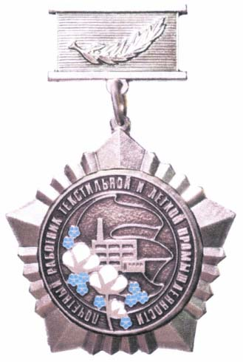

Приложение N 2
к Положению о почетном звании
"Почетный работник текстильной
и легкой промышленности"

ОПИСАНИЕ И РЕКОМЕНДУЕМЫЙ ОБРАЗЕЦ УДОСТОВЕРЕНИЯ
К ПОЧЕТНОМУ ЗВАНИЮ "ПОЧЕТНЫЙ РАБОТНИК ТЕКСТИЛЬНОЙ
И ЛЕГКОЙ ПРОМЫШЛЕННОСТИ"

Удостоверение к почетному званию "Почетный работник текстильной и легкой промышленности" имеет форму книжки. В развернутом виде имеет размер 97 x 43 мм.
На лицевой стороне справа в пять строк полужирным шрифтом по центру располагается текст: "УДОСТОВЕРЕНИЕ К ВЕДОМСТВЕННОЙ НАГРАДЕ МИНИСТЕРСТВА ПРОМЫШЛЕННОСТИ И ТОРГОВЛИ РОССИЙСКОЙ ФЕДЕРАЦИИ".
На внутренней стороне слева указываются фамилия, имя, отчество (при наличии) награждаемого.
На внутренней стороне справа в верхней части полужирным шрифтом по центру располагается текст: "присвоено почетное звание". Ниже через одну строку в две строки полужирным шрифтом по центру располагается текст: "МИНИСТЕРСТВО ПРОМЫШЛЕННОСТИ И ТОРГОВЛИ РОССИЙСКОЙ ФЕДЕРАЦИИ". Ниже через одну строку в три строки полужирным шрифтом по центру располагается текст: "ПОЧЕТНЫЙ РАБОТНИК ТЕКСТИЛЬНОЙ И ЛЕГКОЙ ПРОМЫШЛЕННОСТИ". Ниже через одну строку по центру располагается надпись: "Награда N ____".
На внутренней стороне справа в нижней части располагается слово "Министр". Инициалы имени, отчества (при наличии) и фамилия Министра промышленности и торговли Российской Федерации указываются на этой же строке от правого поля. На следующей строке располагаются слова в четыре строчки "Приказ Министерства промышленности и торговли Российской Федерации от __________ 20__ г. N ____".

УДОСТОВЕРЕНИЕ
К ВЕДОМСТВЕННОЙ НАГРАДЕ
МИНИСТЕРСТВА
ПРОМЫШЛЕННОСТИ И ТОРГОВЛИ
РОССИЙСКОЙ ФЕДЕРАЦИИ

 | присвоено почетное звание
МИНИСТЕРСТВО ПРОМЫШЛЕННОСТИ
И ТОРГОВЛИ РОССИЙСКОЙ ФЕДЕРАЦИИ
"ПОЧЕТНЫЙ РАБОТНИК
ТЕКСТИЛЬНОЙ И ЛЕГКОЙ ПРОМЫШЛЕННОСТИ"
_________________________________  (фамилия, имя, отчество (при наличии) | Награда N ____
 | Министр
Приказ
Министерства промышленности и торговли
Российской Федерации
 | от __________ 20__ г. N ____

Приложение N 14
к приказу Минпромторга России
от 30 ноября 2017 г. N 4189

ПОЛОЖЕНИЕ О ПОЧЕТНОМ ЗВАНИИ "ПОЧЕТНЫЙ РАБОТНИК ТОРГОВЛИ"

Список изменяющих документов
(в ред. Приказа Минпромторга России от 25.08.2020 N 2822)

1. Почетное звание "Почетный работник торговли" присваивается работникам организаций торговли, федеральным государственным гражданским служащим Министерства промышленности и торговли Российской Федерации, Федерального агентства по техническому регулированию и метрологии и его территориальных органов, работникам подведомственных организаций, а также лицам, осуществляющим деятельность в установленной сфере деятельности Министерства промышленности и торговли Российской Федерации, за заслуги и большой вклад в развитие торговли, совершенствование форм и методов осуществления торговой деятельности, обеспечение высокой культуры обслуживания потребителей, за разработку и осуществление мероприятий, направленных на повышение эффективности и высокотехнологичности торговли, распространение передового опыта и проработавшим в отрасли не менее 15 лет.
2. Почетное звание "Почетный работник торговли" может также присваиваться работникам, занятым в сфере общественного питания и бытового обслуживания, проработавшим в отрасли не менее 15 лет, а также иным лицам, внесшим существенный вклад в развитие торговли, общественного питания и бытового обслуживания на территории Российской Федерации.
3. Лицам, удостоенным почетного звания "Почетный работник торговли", вручается нагрудный знак (описание и рисунок нагрудного знака к почетному званию "Почетный работник торговли" в приложении N 1 к настоящему Положению) и удостоверение (описание и рекомендуемый образец удостоверения к почетному званию "Почетный работник торговли" в приложении N 2 к настоящему Положению). В трудовую книжку или в сведения о трудовой деятельности лица, удостоенного почетного звания "Почетный работник торговли", вносится соответствующая запись с указанием даты и номера приказа Министерства промышленности и торговли Российской Федерации о присвоении почетного звания "Почетный работник торговли".
(в ред. Приказа Минпромторга России от 25.08.2020 N 2822)
4. Нагрудный знак "Почетный работник торговли" носится на правой стороне груди.
5. Повторное присвоение почетного звания "Почетный работник торговли" не допускается.
6. Нагрудный знак "Почетный работник торговли" при утере повторно не выдается.

Приложение N 1
к Положению о почетном звании
"Почетный работник торговли"

ОПИСАНИЕ И РИСУНОК
НАГРУДНОГО ЗНАКА К ПОЧЕТНОМУ ЗВАНИЮ "ПОЧЕТНЫЙ
РАБОТНИК ТОРГОВЛИ"

Нагрудный знак к почетному званию "Почетный работник торговли" (далее - знак) имеет форму круга диаметром 30 мм. По окружности знака - узкий лавровый венок.
По центру знака расположен медальон с изображением в центре на красном фоне кадуция - символа торговли, обрамленный золотистым кругом с надписью "ПОЧЕТНЫЙ РАБОТНИК ТОРГОВЛИ", и по окружности - кольцо, покрытое зеленой эмалью. На оборотной стороне знака указывается номер знака.
Знак при помощи ушка и кольца соединяется с прямоугольной колодкой размером 26 x 16 мм, обтянутой шелковой муаровой лентой красного цвета шириной 24 мм. На обороте колодки расположена булавка для крепления к одежде.

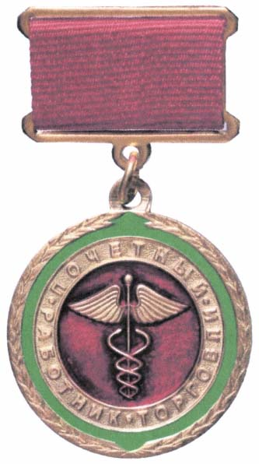

Приложение N 2
к Положению о почетном звании
"Почетный работник торговли"

ОПИСАНИЕ И РЕКОМЕНДУЕМЫЙ ОБРАЗЕЦ УДОСТОВЕРЕНИЯ
К ПОЧЕТНОМУ ЗВАНИЮ "ПОЧЕТНЫЙ РАБОТНИК ТОРГОВЛИ"

Удостоверение к почетному званию "Почетный работник торговли" имеет форму книжки. В развернутом виде имеет размер 97 x 43 мм.
На лицевой стороне справа в пять строк полужирным шрифтом по центру располагается текст: "УДОСТОВЕРЕНИЕ К ВЕДОМСТВЕННОЙ НАГРАДЕ МИНИСТЕРСТВА ПРОМЫШЛЕННОСТИ И ТОРГОВЛИ РОССИЙСКОЙ ФЕДЕРАЦИИ".
На внутренней стороне слева указываются фамилия, имя, отчество (при наличии) награждаемого.
На внутренней стороне справа в верхней части полужирным шрифтом по центру располагается текст: "присвоено почетное звание". Ниже через одну строку в две строки полужирным шрифтом по центру располагается текст: "МИНИСТЕРСТВО ПРОМЫШЛЕННОСТИ И ТОРГОВЛИ РОССИЙСКОЙ ФЕДЕРАЦИИ". Ниже через одну строку в две строки полужирным шрифтом по центру располагается текст: "ПОЧЕТНЫЙ РАБОТНИК ТОРГОВЛИ". Ниже через одну строку по центру располагается надпись: "Награда N ____".
На внутренней стороне справа в нижней части располагается слово "Министр". Инициалы имени, отчества (при наличии) и фамилия Министра промышленности и торговли Российской Федерации указываются на этой же строке от правого поля. На следующей строке располагаются слова в четыре строчки "Приказ Министерства промышленности и торговли Российской Федерации от __________ 20__ г. N ____".

УДОСТОВЕРЕНИЕ
К ВЕДОМСТВЕННОЙ НАГРАДЕ
МИНИСТЕРСТВА
ПРОМЫШЛЕННОСТИ И ТОРГОВЛИ
РОССИЙСКОЙ ФЕДЕРАЦИИ

 | присвоено почетное звание
МИНИСТЕРСТВО ПРОМЫШЛЕННОСТИ
И ТОРГОВЛИ РОССИЙСКОЙ ФЕДЕРАЦИИ
"ПОЧЕТНЫЙ РАБОТНИК
ТОРГОВЛИ"
_________________________________  (фамилия, имя, отчество (при наличии) | Награда N ____
 | Министр
Приказ
Министерства промышленности и торговли
Российской Федерации
 | от __________ 20__ г. N ____

Приложение N 15
к приказу Минпромторга России
от 30 ноября 2017 г. N 4189

ПОЛОЖЕНИЕ О ПОЧЕТНОМ ЗВАНИИ "ПОЧЕТНЫЙ СУДОСТРОИТЕЛЬ"

Список изменяющих документов
(в ред. Приказа Минпромторга России от 25.08.2020 N 2822)

1. Почетное звание "Почетный судостроитель" присваивается работникам организаций судостроительной промышленности, федеральным государственным гражданским служащим Министерства промышленности и торговли Российской Федерации, Федерального агентства по техническому регулированию и метрологии и его территориальных органов, работникам подведомственных организаций, а также лицам, осуществляющим деятельность в установленной сфере деятельности Министерства промышленности и торговли Российской Федерации, за заслуги и большой вклад в развитие судостроения, создание конкурентоспособной, высокотехнологичной продукции, внедрение новой техники и новейших энергоэффективных, энергосберегающих и экологически чистых технологий с использованием передовых научных разработок в области нанотехнологий, за успешную и эффективную научную, рационализаторскую и изобретательскую деятельность, разработку и осуществление мероприятий, направленных на повышение эффективности организации производства и качества выпускаемой продукции, за заслуги и трудовые достижения в области охраны окружающей среды и экологии, за значительный вклад в подготовку кадров для организаций судостроительной промышленности, широкое распространение передового опыта и проработавшим в отрасли не менее 15 лет.
2. Почетное звание "Почетный судостроитель" может также присваиваться иным лицам, внесшим существенный вклад в развитие судостроительной промышленности.
3. Лицам, удостоенным почетного звания "Почетный судостроитель", вручается нагрудный знак (описание и рисунок нагрудного знака к почетному званию "Почетный судостроитель" в приложении N 1 к настоящему Положению) и удостоверение (описание и рекомендуемый образец удостоверения к почетному званию "Почетный судостроитель" в приложении N 2 к настоящему Положению). В трудовую книжку или в сведения о трудовой деятельности лица, удостоенного почетного звания "Почетный судостроитель", по месту работы вносится соответствующая запись с указанием даты и номера приказа Министерства промышленности и торговли Российской Федерации о присвоении почетного звания "Почетный судостроитель".
(в ред. Приказа Минпромторга России от 25.08.2020 N 2822)
4. Нагрудный знак "Почетный судостроитель" носится на правой стороне груди.
5. Повторное присвоение звания "Почетный судостроитель" не допускается.
6. Нагрудный знак "Почетный судостроитель" при утере повторно не выдается.

Приложение N 1
к Положению о почетном звании
"Почетный судостроитель"

ОПИСАНИЕ И РИСУНОК
НАГРУДНОГО ЗНАКА К ПОЧЕТНОМУ ЗВАНИЮ
"ПОЧЕТНЫЙ СУДОСТРОИТЕЛЬ"

Нагрудный знак к почетному званию "Почетный судостроитель" (далее - знак) имеет форму правильного пятиугольника, образованного пучками расходящихся лучей серебристо-стального цвета. В центре знака - медальон, обрамленный якорной цепью.
Внутри медальона помещено рельефное изображение корабля, портального крана и подводной лодки, по кругу надпись: "ПОЧЕТНЫЙ СУДОСТРОИТЕЛЬ".
Надпись и изображение покрыты синей и черной эмалью. Высота знака - 30 мм, ширина - 28 мм. На оборотной стороне знака указывается номер знака.
Знак при помощи ушка и кольца соединяется с прямоугольной колодкой размером 20 x 12 мм. На колодке серебристо-стального цвета рельефное изображение лавровой ветви. На обороте колодка имеет иглу с зажимом для крепления к одежде.
Знак изготавливается из латунного сплава (томпак).

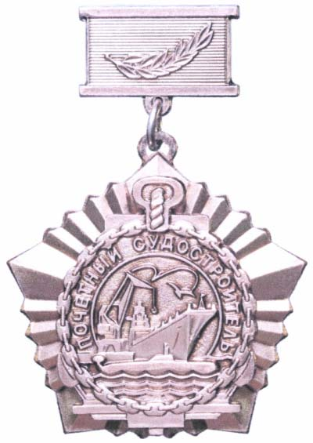

Приложение N 2
к Положению о почетном звании
"Почетный судостроитель"

ОПИСАНИЕ И РЕКОМЕНДУЕМЫЙ ОБРАЗЕЦ УДОСТОВЕРЕНИЯ
К ПОЧЕТНОМУ ЗВАНИЮ "ПОЧЕТНЫЙ СУДОСТРОИТЕЛЬ"

Удостоверение к почетному званию "Почетный судостроитель" имеет форму книжки. В развернутом виде имеет размер 97 x 43 мм.
На лицевой стороне справа в пять строк полужирным шрифтом по центру располагается текст: "УДОСТОВЕРЕНИЕ К ВЕДОМСТВЕННОЙ НАГРАДЕ МИНИСТЕРСТВА ПРОМЫШЛЕННОСТИ И ТОРГОВЛИ РОССИЙСКОЙ ФЕДЕРАЦИИ".
На внутренней стороне слева указываются фамилия, имя, отчество (при наличии) награждаемого.
На внутренней стороне справа в верхней части полужирным шрифтом по центру располагается текст: "присвоено почетное звание". Ниже через одну строку в две строки полужирным шрифтом по центру располагается текст: "МИНИСТЕРСТВО ПРОМЫШЛЕННОСТИ И ТОРГОВЛИ РОССИЙСКОЙ ФЕДЕРАЦИИ". Ниже через одну строку полужирным шрифтом по центру располагается текст: "ПОЧЕТНЫЙ СУДОСТРОИТЕЛЬ". Ниже через одну строку по центру располагается надпись: "Награда N ____".
На внутренней стороне справа в нижней части располагается слово "Министр". Инициалы имени, отчества (при наличии) и фамилия Министра промышленности и торговли Российской Федерации указываются на этой же строке от правого поля. На следующей строке располагаются слова в четыре строчки "Приказ Министерства промышленности и торговли Российской Федерации от __________ 20__ г. N ____".

УДОСТОВЕРЕНИЕ
К ВЕДОМСТВЕННОЙ НАГРАДЕ
МИНИСТЕРСТВА
ПРОМЫШЛЕННОСТИ И ТОРГОВЛИ
РОССИЙСКОЙ ФЕДЕРАЦИИ

 | присвоено почетное звание
МИНИСТЕРСТВО ПРОМЫШЛЕННОСТИ
И ТОРГОВЛИ РОССИЙСКОЙ ФЕДЕРАЦИИ
 | "ПОЧЕТНЫЙ СУДОСТРОИТЕЛЬ"
_________________________________  (фамилия, имя, отчество (при наличии) | Награда N ____
 | Министр
Приказ
Министерства промышленности и торговли
Российской Федерации
 | от __________ 20__ г. N ____

Приложение N 16
к приказу Минпромторга России
от 30 ноября 2017 г. N 4189

ПОЛОЖЕНИЕ О ПОЧЕТНОМ ЗВАНИИ "ПОЧЕТНЫЙ ХИМИК"

Список изменяющих документов
(в ред. Приказа Минпромторга России от 25.08.2020 N 2822)

1. Почетное звание "Почетный химик" присваивается работникам организаций химической и нефтехимической отраслей, федеральным государственным гражданским служащим Министерства промышленности и торговли Российской Федерации, Федерального агентства по техническому регулированию и метрологии и его территориальных органов, работникам подведомственных организаций, а также лицам, осуществляющим деятельность в установленной сфере деятельности Министерства промышленности и торговли Российской Федерации, за достижение высоких производственных показателей, создание новейших энергоэффективных, энергосберегающих и экологически чистых технологий с использованием передовых научных разработок в области нанотехнологий, за повышение эффективности производства и качества продукции и проработавшим в указанных отраслях промышленности не менее 15 лет, а для работников, занятых на работах с вредными условиями труда, - не менее 10 лет.
2. Почетное звание "Почетный химик" может также присваиваться иным лицам, активно способствующим развитию химической промышленности.
3. Лицам, удостоенным почетного звания "Почетный химик", вручается нагрудный знак (описание и рисунок нагрудного знака к почетному званию "Почетный химик" в приложении N 1 к настоящему Положению) и удостоверение (описание и рекомендуемый образец удостоверения к почетному званию "Почетный химик" в приложении N 2 к настоящему Положению). В трудовую книжку или в сведения о трудовой деятельности лица, удостоенного почетного звания "Почетный химик", по месту работы вносится соответствующая запись с указанием даты и номера приказа Министерства промышленности и торговли Российской Федерации о присвоении почетного звания "Почетный химик".
(в ред. Приказа Минпромторга России от 25.08.2020 N 2822)
4. Нагрудный знак "Почетный химик" носится на правой стороне груди.
5. Повторное присвоение почетного звания "Почетный химик" не допускается.
6. Нагрудный знак "Почетный химик" при утере повторно не выдается.

Приложение N 1
к Положению о почетном звании
"Почетный химик"

ОПИСАНИЕ И РИСУНОК
НАГРУДНОГО ЗНАКА К ПОЧЕТНОМУ ЗВАНИЮ "ПОЧЕТНЫЙ ХИМИК"

Нагрудный знак к почетному званию "Почетный химик" (далее - знак) имеет форму правильного пятиугольника, образованного пучками расходящихся серебристых лучей. В центре знака - медальон серого цвета в виде бензольного кольца, обрамленный по окружности красной эмалью с рельефной надписью "ПОЧЕТНЫЙ ХИМИК". Внизу надпись разделена скрещенными лавровыми ветвями. Внутри бензольного кольца помещено рельефное изображение реторты на фоне ректификационной колонны. Высота знака - 30 мм, ширина - 28 мм. На оборотной стороне знака указывается номер знака.
Знак при помощи ушка и кольца соединяется с прямоугольной колодкой размером 20 x 12 мм. На колодке серебристого цвета - рельефное изображение лавровой ветви. Колодка покрыта прозрачной эмалью. На обороте колодка имеет иглу с зажимом для крепления к одежде.
Знак изготавливается из латунного сплава (томпак).

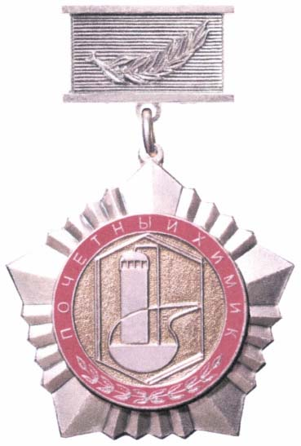

Приложение N 2
к Положению о почетном звании
"Почетный химик"

ОПИСАНИЕ И РЕКОМЕНДУЕМЫЙ ОБРАЗЕЦ УДОСТОВЕРЕНИЯ
К ПОЧЕТНОМУ ЗВАНИЮ "ПОЧЕТНЫЙ ХИМИК"

Удостоверение к почетному званию "Почетный химик" имеет форму книжки. В развернутом виде имеет размер 97 x 43 мм.
На лицевой стороне справа в пять строк полужирным шрифтом по центру располагается текст: "УДОСТОВЕРЕНИЕ К ВЕДОМСТВЕННОЙ НАГРАДЕ МИНИСТЕРСТВА ПРОМЫШЛЕННОСТИ И ТОРГОВЛИ РОССИЙСКОЙ ФЕДЕРАЦИИ".
На внутренней стороне слева указываются фамилия, имя, отчество (при наличии) награждаемого.
На внутренней стороне справа в верхней части полужирным шрифтом по центру располагается текст: "присвоено почетное звание". Ниже через одну строку в две строки полужирным шрифтом по центру располагается текст: "МИНИСТЕРСТВО ПРОМЫШЛЕННОСТИ И ТОРГОВЛИ РОССИЙСКОЙ ФЕДЕРАЦИИ". Ниже через одну строку полужирным шрифтом по центру располагается текст: "ПОЧЕТНЫЙ ХИМИК". Ниже через одну строку по центру располагается надпись: "Награда N ____".
На внутренней стороне справа в нижней части располагается слово "Министр". Инициалы имени, отчества (при наличии) и фамилия Министра промышленности и торговли Российской Федерации указываются на этой же строке от правого поля. На следующей строке располагаются слова в четыре строчки "Приказ Министерства промышленности и торговли Российской Федерации от __________ 20__ г. N ____".

УДОСТОВЕРЕНИЕ
К ВЕДОМСТВЕННОЙ НАГРАДЕ
МИНИСТЕРСТВА
ПРОМЫШЛЕННОСТИ И ТОРГОВЛИ
РОССИЙСКОЙ ФЕДЕРАЦИИ

 | присвоено почетное звание
МИНИСТЕРСТВО ПРОМЫШЛЕННОСТИ
И ТОРГОВЛИ РОССИЙСКОЙ ФЕДЕРАЦИИ
 | "ПОЧЕТНЫЙ ХИМИК"
_________________________________  (фамилия, имя, отчество (при наличии) | Награда N ____
 | Министр
Приказ
Министерства промышленности и торговли
Российской Федерации
 | от __________ 20__ г. N ____

Приложение N 17
к приказу Минпромторга России
от 30 ноября 2017 г. N 4189

ПОЛОЖЕНИЕ
О ПОЧЕТНОМ ЗВАНИИ "ПОЧЕТНЫЙ РАБОТНИК НАРОДНЫХ
ХУДОЖЕСТВЕННЫХ ПРОМЫСЛОВ"

Список изменяющих документов
(введено Приказом Минпромторга России от 11.10.2019 N 3799;
в ред. Приказа Минпромторга России от 25.08.2020 N 2822)

1. Почетное звание "Почетный работник народных художественных промыслов" присваивается работникам отрасли народных художественных промыслов, федеральным государственным гражданским служащим Министерства промышленности и торговли Российской Федерации, Федерального агентства по техническому регулированию и метрологии и его территориальных органов, работникам подведомственных организаций, а также лицам, осуществляющим деятельность в установленной сфере деятельности Министерства промышленности и торговли Российской Федерации, за заслуги и большой вклад в развитие отрасли народных художественных промыслов, разработку и осуществление мероприятий, направленных на повышение эффективности организаций производства и качества выпускаемой продукции, за значительный вклад в подготовку кадров для организаций народных художественных промыслов, широкое распространение передового опыта и проработавшим в отрасли не менее 15 лет.
2. Почетное звание "Почетный работник народных художественных промыслов" может присваиваться иным лицам, внесшим существенный вклад в развитие отрасли народных художественных промыслов.
3. Лицам, удостоенным почетного звания "Почетный работник народных художественных промыслов", вручается нагрудный знак (описание и рисунок нагрудного знака к почетному званию "Почетный работник народных художественных промыслов" приведены в приложении N 1 к настоящему Положению) и удостоверение (описание и рекомендуемый образец удостоверения к почетному званию "Почетный работник народных художественных промыслов" приведены в приложении N 2 к настоящему Положению). В трудовую книжку или в сведения о трудовой деятельности лица, удостоенного почетного звания "Почетный работник народных художественных промыслов", по месту работы вносится соответствующая запись с указанием даты и номера приказа Министерства промышленности и торговли Российской Федерации о присвоении почетного звания "Почетный работник народных художественных промыслов".
(в ред. Приказа Минпромторга России от 25.08.2020 N 2822)
4. Нагрудный знак "Почетный работник народных художественных промыслов" носится на правой стороне груди.
5. Повторное присвоение почетного звания "Почетный работник народных художественных промыслов" не допускается.
6. Нагрудный знак "Почетный работник народных художественных промыслов" при утере повторно не выдается.

Приложение N 1
к Положению о почетном звании
"Почетный работник народных
художественных промыслов"

ОПИСАНИЕ
И РИСУНОК НАГРУДНОГО ЗНАКА К ПОЧЕТНОМУ ЗВАНИЮ "ПОЧЕТНЫЙ
РАБОТНИК НАРОДНЫХ ХУДОЖЕСТВЕННЫХ ПРОМЫСЛОВ"

Нагрудный знак к почетному званию "Почетный работник народных художественных промыслов" (далее - знак) имеет форму восьмилучевой звезды со штралами. В центре знака - медальон серебристого цвета в виде круга, обрамленный синей каймой с рельефной серебристой надписью "ПОЧЕТНЫЙ РАБОТНИК НАРОДНЫХ ХУДОЖЕСТВЕННЫХ ПРОМЫСЛОВ". Внутри медальона помещено рельефное изображение лазурной птицы на ветке с лазурными цветами и листьями. Изображение покрыто синей эмалью. Диаметр знака - 35 мм. На оборотной стороне знака указывается номер знака.
Знак при помощи ушка и кольца соединяется с прямоугольной колодкой размером 30 x 25 мм, обтянутой муаровой лентой синего цвета шириной 24 мм. На обороте колодка имеет иглу с зажимом для крепления к одежде.
Знак изготавливается из серебристого металла (нейзильбер).

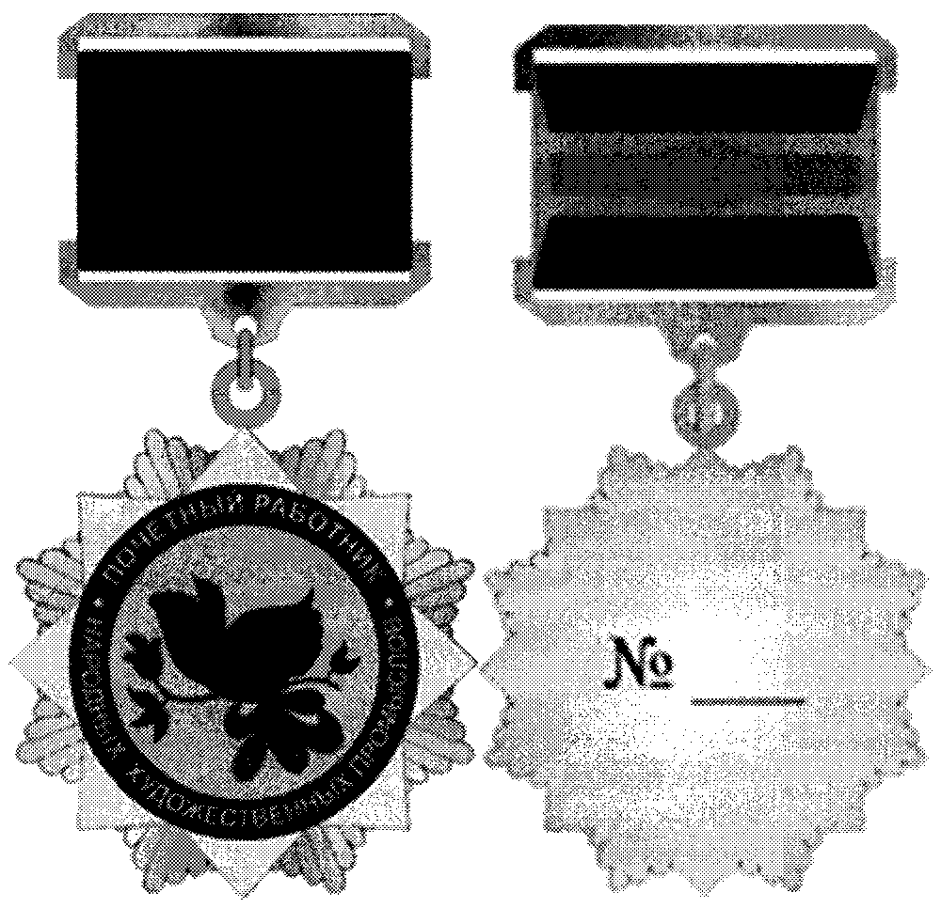

Приложение N 2
к Положению о почетном звании
"Почетный работник народных
художественных промыслов"

ОПИСАНИЕ И РЕКОМЕНДУЕМЫЙ ОБРАЗЕЦ УДОСТОВЕРЕНИЯ
К ПОЧЕТНОМУ ЗВАНИЮ "ПОЧЕТНЫЙ РАБОТНИК НАРОДНЫХ
ХУДОЖЕСТВЕННЫХ ПРОМЫСЛОВ"

Удостоверение к почетному званию "Почетный работник народных художественных промыслов" имеет форму книжки. В развернутом виде имеет размер 97 x 43 мм.
На лицевой стороне справа в пять строк полужирным шрифтом по центру располагается текст: "УДОСТОВЕРЕНИЕ К ВЕДОМСТВЕННОЙ НАГРАДЕ МИНИСТЕРСТВА ПРОМЫШЛЕННОСТИ И ТОРГОВЛИ РОССИЙСКОЙ ФЕДЕРАЦИИ".
На внутренней стороне слева указываются фамилия, имя, отчество (при наличии) награждаемого.
На внутренней стороне справа в верхней части полужирным шрифтом по центру располагается текст: "присвоено почетное звание". Ниже через строку в две строки полужирным шрифтом по центру располагается текст: "МИНИСТЕРСТВО ПРОМЫШЛЕННОСТИ И ТОРГОВЛИ РОССИЙСКОЙ ФЕДЕРАЦИИ". Ниже через одну строку полужирным шрифтом по центру располагается текст: "ПОЧЕТНЫЙ РАБОТНИК НАРОДНЫХ ХУДОЖЕСТВЕННЫХ ПРОМЫСЛОВ". Ниже через одну строку по центру располагается надпись: "Награда N ____".
На внутренней стороне справа в нижней части располагается слово "Министр". Инициалы имени, отчества (при наличии) и фамилия Министра промышленности и торговли Российской Федерации указываются на этой же строке от правого поля. На следующей строке располагаются слова в четыре строчки "Приказ Министерства промышленности и торговли Российской Федерации от _________ 20__ г. N ____".

УДОСТОВЕРЕНИЕ
К ВЕДОМСТВЕННОЙ НАГРАДЕ
МИНИСТЕРСТВА
ПРОМЫШЛЕННОСТИ И ТОРГОВЛИ
РОССИЙСКОЙ ФЕДЕРАЦИИ

присвоено почетное звание
МИНИСТЕРСТВО ПРОМЫШЛЕННОСТИ
И ТОРГОВЛИ РОССИЙСКОЙ ФЕДЕРАЦИИ
"ПОЧЕТНЫЙ РАБОТНИК НАРОДНЫХ ХУДОЖЕСТВЕННЫХ ПРОМЫСЛОВ"
Награда N ____
_________________________________
(фамилия, имя, отчество (при наличии)
Министр
Приказ
Министерства промышленности и торговли
Российской Федерации
от __________ 20__ г. N ____

